머신러닝 팀 프로젝트 최종 결과 보고서
생활습관으로 찾는 나의 부족 영양소
국민건강영양조사 기반 생활습관 고객 군집화와 유형별 부족 영양소 예측 모델

프로젝트 | Matchum (맞춤): 생활습관 기반 영양 안내 서비스
팀 | 2조 머신2러닝
팀원 | 대천(팀장), 지연, 유환, 재준, 준혁
보고 범위 | 고객 군집화(비지도 학습), 유형별 부족 영양소 예측 모델(지도 학습)
기간 | 2026. 10. 29. ~ 11. 10.
작성일 | 2026. 11. 9.
목차
1. 요약 3
2. 프로젝트 배경 5
2.1 왜 이 문제인가 5
2.2 왜 생활습관 "유형"인가 5
2.3 서비스 안에서의 위치 5
3. 문제 정의 6
4. 현황: 데이터로 본 성인 영양 섭취 7
5. 팀 구성 및 역할 8
6. 진행 일정 8
7. 목표와 달성 결과 9
8. 데이터 설명 및 분석 과정 10
8.1 데이터 개요 10
8.2 전처리 및 Feature Engineering 10
8.3 탐색적 데이터 분석 (EDA) 11
8.4 고객 군집화 (비지도 학습) 16
8.5 유형별 부족 영양소 예측 모델 (지도 학습) 24
8.6 화면 표시 규칙 설계 32
9. 핵심 인사이트 및 비즈니스 제언 35
9.1 핵심 인사이트 35
9.2 비즈니스 제언 36
10. 한계 및 향후 과제 37
11. 참고 자료 38
첨부 39

1. 요약
이 보고서는 국민건강영양조사(KNHANES) 2022–2024년 성인 15,062명의 자료로 생활습관이 비슷한 사람들을 12개 유형으로 묶고, 각 유형에서 부족하기 쉬운 영양소를 머신러닝으로 판단해 서비스 첫 화면에 안내하는 과정과 결과를 정리합니다. 혈액검사나 식사 기록 없이 설문 몇 문항만으로 "나와 비슷한 사람들은 무엇이 부족한가"를 알려 주는 것이 목표입니다.
표 1. 핵심 지표
분석 대상 | 생활습관 유형 | 예측이 유의하게 좋아진 영양소 | 2024년 검증: 안내 항목의 실제 부족 배수
15,062명 (KNHANES 2022–2024 성인) | 12개 (4 대분류 × 3) | 15개 중 13개 (성별·연령 모델 대비) | 1.09배

핵심 결과
• 고객 군집화: 운동·식사·좌식·스트레스 7개 지표로 4개 대분류를 만들고 대분류마다 3개씩 나눠 12개 유형을 확정했습니다. 대분류 안정성(시드 간 ARI) 0.945, 웹 재배정 일치율은 100%입니다.
• 부족 영양소 예측 모델: 유형·성별·연령대를 입력으로 영양소 15개의 부족 확률을 예측하는 지도 학습 모델을 만들었습니다(로지스틱 회귀·그래디언트 부스팅 10개 후보를 교차검증으로 비교). 2022–23년으로 학습하고 2024년으로 평가했을 때, 성별·연령만 사용한 모델보다 AUC가 +0.014~+0.040 높고 15개 중 13개에서 통계적으로 유의했습니다.
• 화면 안내 규칙: 많은 사람에게 부족한 공통 영양소 8개는 한 줄로 묶고, 그 밖에서 유형 사람들에게 특히 많은 영양소만 따로 보여 주는 2단 표시 규칙을 정했습니다. 학습 자료만으로 고른 안내 항목이 2024년에도 같은 성별·나이보다 1.09배(95% CI 1.06~1.12) 더 부족했습니다.
• 한계: 유형은 자연적으로 뚜렷한 집단이 아니라 재현 가능한 분할이고(실루엣 0.163, 무작위 자료보다도 낮음), 예측력도 중간 수준입니다(AUC 0.56~0.70). 그래서 유형이 쓸모 있는지는 실무 세분화 기준(ADAMS)으로 따로 확인했고, 진단이 아닌 경향 안내로만 사용합니다.

프로젝트 개요
표 2. 프로젝트 개요
항목 | 내용
서비스 | 설문 → ① 내 생활습관 유형 + 유형별 부족 영양소 (모든 사용자) → ② 개인 맞춤 분석·영양제 안내 (선택)
보고 범위 | ①단계: 생활습관 고객 군집화(비지도 학습)와 유형별 부족 영양소 예측 모델(지도 학습), 화면 표시 규칙. ②단계 개인 맞춤 분석은 별도로 보고합니다
데이터 | KNHANES 2022–2024 원시자료 (건강설문 + 24시간 회상 영양조사), 2025 한국인 영양소 섭취기준(KDRI)
방법 | 비지도 학습(PCA + 2단계 k-medoids) → 지도 학습(조사 가중 로지스틱 회귀·그래디언트 부스팅 비교)
검증 | 연도 분할(2022–23 학습 / 2024 평가), 5겹 교차검증, 부트스트랩 신뢰구간, 민감도 분석
산출물 | 웹용 군집 모델(JSON), 유형 × 성별 × 연령대 120개 조합의 영양소 안내표(JSON), 분석 코드

2. 프로젝트 배경

2.1 왜 이 문제인가
건강기능식품을 고르는 소비자 대부분은 자신에게 무엇이 부족한지 모른 채 광고, 유행, 주변 추천을 보고 제품을 고릅니다. 부족 여부를 정확히 알려면 혈액검사나 여러 날의 식사 기록이 필요하지만, 일반 소비자가 하기에는 비용과 번거로움이 큽니다.
반면 운동, 끼니, 외식, 앉아 있는 시간, 스트레스 같은 생활습관은 몇 문항이면 답할 수 있습니다. 생활습관이 비슷한 사람들의 실제 영양 섭취를 대규모 국가 조사로 미리 분석해 두면, 설문만으로도 "나와 비슷한 사람들은 무엇이 부족하기 쉬운지"라는 첫 단서를 줄 수 있습니다.

2.2 왜 생활습관 "유형"인가
- 이해하기 쉬움: "끼니를 자주 거르는 비활동형"처럼 이름이 붙은 유형은 사용자가 자기 생활을 돌아보게 합니다. 숫자 15개보다 기억에 남습니다.
- 행동으로 이어짐: 유형을 가르는 축(운동, 끼니, 좌식, 스트레스)이 곧 바꿀 수 있는 습관입니다.
- 공정한 비교 기준이 됨: 같은 성별·나이대 사람과 비교해 "이 유형에서 특히 많은 부족"을 보여 줄 수 있습니다.

2.3 서비스 안에서의 위치
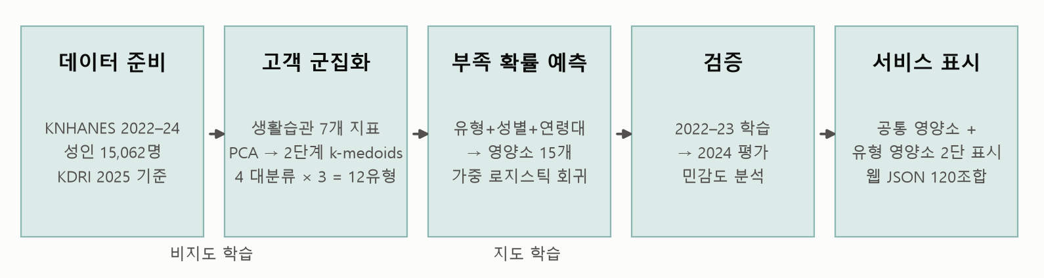
그림 1. 분석 흐름: 데이터 준비부터 서비스 표시까지
설문을 마친 모든 사용자는 먼저 내 유형과 유형별 부족 영양소를 봅니다(이 보고서의 범위). 더 자세히 알고 싶은 사용자만 개인 맞춤 분석 단계로 넘어가 본인 응답으로 예측한 부족 영양소와 영양제 안내를 받습니다. 첫 화면에서는 영양제 제품을 추천하지 않습니다. 유형 결과는 개인 진단이 아니라 같은 조건 사람들의 경향이기 때문입니다.

3. 문제 정의
표 3. 문제 정의와 판단 지표
구분 | 질문 | 판단 지표
비즈니스 질문 | 설문만 한 사용자에게 어떤 영양소를 "살펴볼 것"으로 안내해야 믿을 만하고, 과장되지 않는가? | 안내 항목이 미래 자료에서도 실제로 더 부족한가 (관측/기대 비)
분석 질문 1 | 생활습관 응답만으로 사람을 해석 가능하고, 같은 응답이면 항상 같은 결과가 나오는 유형으로 나눌 수 있는가? | 안정성(ARI), 실루엣, 재배정 일치율, 유형 이름과 실제 평균의 일치
분석 질문 2 | 유형을 알면 성별·나이만 알 때보다 영양소 부족을 더 잘 구분할 수 있는가? | 2024년 평가 AUC 향상(ΔAUC)과 95% 신뢰구간
분석 질문 3 | 예측 확률을 화면에 어떤 규칙으로 보여 줘야 유형 차이가 드러나면서 과장이 없는가? | 조합별 목록 다양성, 평균보다 덜 부족한 항목 노출, 2024년 관측/기대 비

범위와 가정
- 대상: 19세 이상 성인. 임신·수유부 등 별도 기준이 필요한 집단도 KDRI 일반 성인 기준으로 판단합니다.
- 부족의 정의: 하루 섭취량이 본인 성별·연령대의 2025 KDRI 기준보다 적은 경우입니다. 평균필요량(EAR)이 있는 11개는 "부족 위험", 충분섭취량(AI)만 있는 4개(비타민D·E, 칼륨, 식이섬유)는 "참고"로 구분합니다.
- 섭취량: 음식으로 먹은 양만 포함하고 영양제는 포함하지 않습니다. 하루 24시간 회상 기준입니다.
- 제외: 개인 맞춤 예측과 영양제 제품 추천은 이 보고서에서 다루지 않습니다.

4. 현황: 데이터로 본 성인 영양 섭취
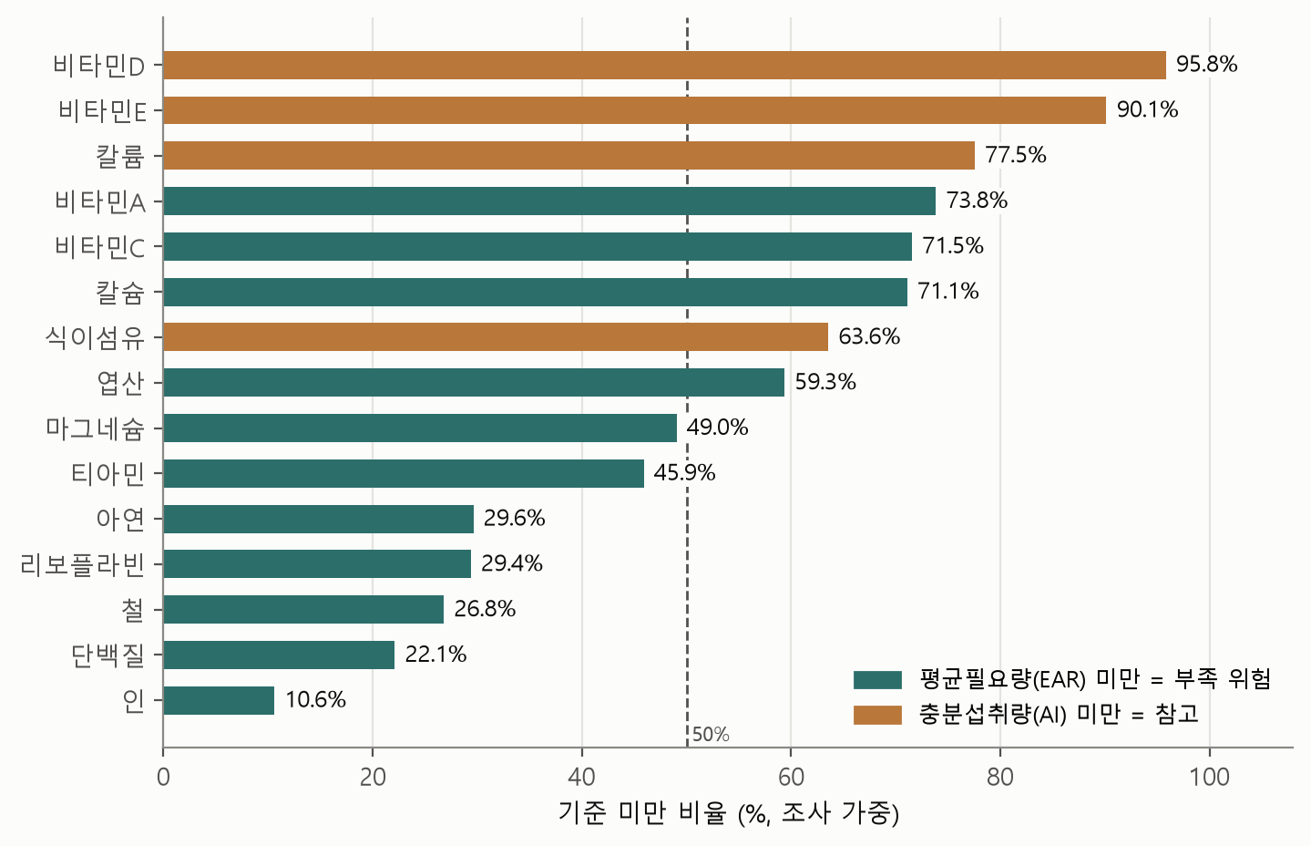
그림 2. 영양소별 기준 미만 비율 (KNHANES 2022–2024 성인 15,062명, 조사 가중)
성인 대부분이 여러 영양소에서 기준에 못 미칩니다. 비타민D(95.8%), 비타민E(90.1%), 칼륨(77.5%), 비타민A(73.8%), 비타민C(71.5%), 칼슘(71.1%), 식이섬유(63.6%), 엽산(59.3%)의 8개는 절반 이상이 기준 미만입니다. 반면 인(10.6%), 단백질(22.1%), 철(26.8%)은 상대적으로 적습니다.
표 4. 성별·연령대별 평균 부족 영양소 개수 (조사 가중)
구분 | 19–29세 | 30–49세 | 50–64세 | 65–74세 | 75세 이상 | 남성 | 여성
평균 부족 영양소 수  (EAR 11개 중) | 5.66 | 4.98 | 4.47 | 4.43 | 5.22 | 4.57 | 5.22
20대와 75세 이상, 그리고 여성에서 부족한 영양소가 더 많습니다. 성별·나이만으로도 차이가 있으므로, 유형의 효과는 반드시 같은 성별·연령대와 비교해 판단해야 합니다.
현황에서 얻은 설계 원칙
• 절반 이상이 부족한 8개는 유형과 무관하게 많은 사람에게 해당합니다 → 이것만 보여 주면 모든 유형의 화면이 같아지므로 공통 영양소는 따로 묶어 안내합니다.
• 성별·나이에 따라 부족 정도가 다릅니다 → 유형의 가치는 같은 성별·연령대 대비 몇 배인지로 판단합니다.

5. 팀 구성 및 역할
표 5. 팀 구성과 역할
이름 | 역할 | 담당 업무 | 이 보고서와의 관계
대천 | 팀장 · 웹 | 일정 관리, 군집 결과 검증(대안 비교·규칙 대조군·경계 분석), 유형 이름·판정 정리, 웹 서비스 구현 | 군집 검증, 유형별 영양 판정 기준
지연 | 고객 군집화 | 생활습관 변수 전처리, 2단계 k-medoids 모델, k 선택, 웹용 군집 모델(JSON) | 고객 군집화 모델
유환 | 부족 영양소 예측 모델 | 부족 여부 정의(KDRI), 영양소 15개 부족 확률 예측 모델(지도 학습, 후보 비교·하이퍼파라미터 튜닝), 2024 검증·민감도 분석·개선 실험, 화면 표시 규칙과 웹용 안내표 | 부족 영양소 예측 모델, 화면 표시 규칙
재준 | 개인 맞춤 예측 | 개인 응답 기반 부족 영양소 예측 모델 | 범위 밖 (별도 보고)
준혁 | 영양제 안내 | 개인 예측 결과 기반 제품 필터링·안내 | 범위 밖 (별도 보고)

6. 진행 일정
표 6. 진행 일정 (제출일 11/9 기준)
일자 | 단계 | 주요 내용 | 상태
10/29 (1일차) | 주제 선정 | 프로젝트 가이드 확인, 서비스 주제 결정 | 완료
10/30 (2일차) | 기획 | 프로젝트 기획서 제출 | 완료
11/2 (3일차) | 데이터 수집·전처리, 기초 EDA | KNHANES 2022–2024 통합, 결측 처리, 분석용 변수 생성. 분포 확인으로 2024년 수면 측정 차이·점심 결식 쏠림 발견 | 완료
11/3 (4일차) | 모델 설계·1차 모델링 (공식 일정보다 먼저 시작) | 데이터 명세서 제출, 12개 유형 확정, 부족 확률 모델 학습·2024 검증, 민감도 분석, 화면 표시 규칙 결정 | 완료
11/4 (5일차) | EDA 보완·보고서 초안 | 상관·다중공선성 점검, 기술통계·교차표 보완, 결과 보고서 초안 작성 | 완료
11/5~6 (6~7일차) | 모델 고도화 | 개인 맞춤 분석 연동, 평가 전략 보완 | 완료
11/9 (8일차) | 문서화 | 최종 결과 보고서·발표 자료 제출 (18:00) | 완료
11/10 (9일차) | 발표 | 발표 및 상호 평가, 전체 코드 제출 | 예정

7. 목표와 달성 결과
목표와 판단 기준은 결과를 보기 전에 정했습니다. 결과를 본 뒤 기준을 바꾸면 좋은 결과만 고르는 셈이 되기 때문입니다. 다만 아래 표의 마지막 두 행(확률의 신뢰성, 결과의 견고성)은 미리 정한 수치 기준이 없어 사후 점검 항목으로 따로 표시했습니다.
표 7. 목표, 판단 기준과 달성 결과
목표 | 판단 지표 | 기준 | 결과 | 판정
재현 가능한 유형 | 대분류 시드 10개 간 평균 ARI | ≥ 0.8 | 0.945 | 달성
 | 웹 모델만으로 다시 배정했을 때 일치율 | 100% | 100% | 달성
해석 가능한 유형 | 유형 이름에 사용한 특징이 실제 평균과 일치 (|z| ≥ 0.3) | 전부 | 33 / 33 | 달성
유형의 추가 정보 | 성별·연령 모델 대비 2024 AUC 향상의 95% CI > 0 | 영양소별 | 13 / 15 | 대부분 달성
미래 자료 일반화 | 학습 자료로 고른 안내 항목의 2024년 관측/기대 비 | > 1 (CI 하한 > 1) | 1.087 [1.056, 1.121] | 달성
(사후 점검) 확률의 신뢰성 | 예측 확률과 실제 비율의 차이 (보정 오차) | 사전 기준 없음 | 최대 1.7%p | 양호
(사후 점검) 결과의 견고성 | 민감도 조건에서 안내 결과 일치율 | 사전 기준 없음 | 98.7~99.4% | 양호

비타민D·E는 유형별 차이가 확인되지 않았습니다(8.5절 (4) 참고). 거의 모든 사람이 부족해서 유형으로 더 가를 여지가 없기 때문이며, 두 영양소는 공통 안내로만 사용합니다.

8. 데이터 설명 및 분석 과정

8.1 데이터 개요
표 8. 데이터 개요
구분 | 내용
원천 | 질병관리청 국민건강영양조사(KNHANES) 2022–2024 원시자료
대상 | 19세 이상 성인 중 생활습관 변수에 결측이 없는 15,062명 (2022년 4,504 · 2023년 5,238 · 2024년 5,320명), 가중 남성 비율 49.8%, 가중 평균 나이 48.9세
생활습관 변수 (14) | 유산소 실천, 근력운동 일수, 좌식 시간, 수면 시간, 스트레스 인지, 아침·점심·저녁 식사 빈도, 외식 빈도, 현재 흡연, 하루 흡연량, 월 음주, 음주 빈도, 1회 음주량
영양 변수 (15) | 단백질, 비타민A·D·E·C, 티아민, 리보플라빈, 엽산, 칼슘, 인, 칼륨, 마그네슘, 철, 아연, 식이섬유의 하루 섭취량
기준 | 2025 한국인 영양소 섭취기준(KDRI): 성별 2 × 연령대 5(19–29, 30–49, 50–64, 65–74, 75세 이상)
가중치 | 조사 가중치 wt_tot ÷ 3 (3개년 통합, 이용지침서 방식). 비율 계산과 모델 학습에 사용

8.2 전처리 및 Feature Engineering
결측 제외·표준화처럼 자료를 정리하는 단계와, 군집과 예측에 사용할 변수를 새로 만들거나 고르는 Feature Engineering 단계를 나눠 정리했습니다.
표 9. 전처리와 Feature Engineering 단계
구분 | 단계 | 처리 | 이유
전처리 | 결측 제외 | 생활습관 14개 변수에 결측이 없는 성인만 사용 (15,062명) | 군집 입력과 웹 재현에 같은 사람이 필요합니다
 | 표준화 | 군집 지표 7개를 z화 (평균 0, 표준편차 1) | 분 단위 좌식 시간과 0/1 변수의 척도 차이를 없앱니다
 | 선형 변환만 사용 | 평균·표준편차·투영 행렬을 JSON으로 저장 | 웹에서 같은 계산을 그대로 재현하기 위해서입니다
Feature Engineering | 수면 연도 보정 | 연도별로 표준화한 뒤 2024년 분포로 환원 | 2024년만 수면이 길게 측정됐습니다(평균 6.97 / 6.82 / 7.41시간). 보정하지 않으면 조사 연도가 군집을 만듭니다
 | 식사 규칙성 점수 | 아침·점심·저녁 빈도의 z값 평균 → 변수 1개 | 점심을 거의 안 먹는 838명이 변수 하나로 군집을 이루는 문제를 해소합니다
 | 흡연·음주 제외 (변수 선택) | 군집 입력에서 빼고 결과 설명용으로만 사용 | 포함하면 흡연 하나가 군집 분산의 96%를 설명해 다른 습관을 가립니다(8.3, 8.4절)
 | PCA 5성분 | 7개 지표 → 주성분 5개 (누적 설명분산 78.0%) | 중복 정보를 줄입니다
 | 목표 변수 생성 | 사람마다 본인 성별·연령대 KDRI와 비교해 부족(1)/충분(0) | 기준이 성별·나이마다 다릅니다

8.3 탐색적 데이터 분석 (EDA)

(1) 범주형 변수 빈도
표 10. 성별·연령대 빈도 (15,062명)
구분 | 남성 | 여성 | 19–29세 | 30–49세 | 50–64세 | 65–74세 | 75세 이상
인원 (명) | 6,504 | 8,558 | 1,793 | 4,265 | 4,545 | 2,832 | 1,627
가중 비율 | 49.8% | 50.2% | 16.6% | 34.1% | 28.3% | 13.5% | 7.5%
표본은 여성과 50세 이상이 많지만(응답률 차이), 조사 가중치를 적용하면 성별은 거의 반반이고 연령 구성도 성인 인구와 맞춰집니다. 이후 비율과 모델 학습은 모두 가중치를 적용했습니다.

(2) 생활습관 변수 기술통계와 분포
표 11. 생활습관 변수 기술통계 (15,062명)
변수 | 가중 평균 | 표준편차 | 최소 | Q1 | 중앙값 | Q3 | 최대 | 왜도 | 첨도
유산소 실천(0/1) | 0.49 | 0.50 | 0 | 0 | 0 | 1 | 1 | 0.17 | -1.97
근력운동(일/주) | 1.00 | 1.69 | 0 | 0 | 0 | 2 | 5 | 1.51 | 0.75
좌식 시간(분/일) | 543.63 | 198.87 | 30 | 360 | 540 | 670 | 1200 | 0.13 | -0.58
수면(시간/일) | 7.10 | 1.22 | 1 | 6.29 | 7 | 8 | 14 | -0.12 | 0.81
스트레스 인지(0/1) | 0.26 | 0.44 | 0 | 0 | 0 | 0 | 1 | 1.20 | -0.55
아침 빈도(0~3) | 1.95 | 1.24 | 0 | 1 | 3 | 3 | 3 | -0.87 | -0.94
점심 빈도(0~3) | 2.82 | 0.58 | 0 | 3 | 3 | 3 | 3 | -3.50 | 12.05
저녁 빈도(0~3) | 2.86 | 0.46 | 0 | 3 | 3 | 3 | 3 | -3.92 | 16.82
외식 빈도(0~6) | 2.89 | 1.65 | 0 | 1 | 2 | 4 | 6 | 0.23 | -0.99
현재 흡연(0/1) | 0.17 | 0.37 | 0 | 0 | 0 | 0 | 1 | 2.00 | 2.02
하루 흡연량(개비) | 2.11 | 5.60 | 0 | 0 | 0 | 0 | 60 | 3.37 | 13.21
월 음주(0/1) | 0.55 | 0.50 | 0 | 0 | 1 | 1 | 1 | -0.05 | -2.00
음주 빈도(0~5) | 2.01 | 1.59 | 0 | 0 | 2 | 3 | 5 | 0.30 | -1.20
1회 음주량(0~5) | 1.99 | 1.72 | 0 | 0 | 1 | 3 | 5 | 0.65 | -0.88
사분위수(Q1·중앙값·Q3)와 왜도·첨도는 가중치 없이 계산했습니다. 첨도는 정규분포를 0으로 둔 값입니다.
성인의 절반 정도가 유산소 활동을 실천하고(0.49), 근력운동은 주 평균 1일이며 중앙값은 0일입니다. 하루 앉아 있는 시간은 평균 약 9시간(544분)입니다. 아침 식사 빈도의 평균이 1.95로 점심(2.82)·저녁(2.86)보다 뚜렷이 낮아, 끼니 차이는 주로 아침 결식에서 나옵니다. 점심·저녁 빈도는 왜도 −3.5, −3.9로 "매일 먹음"에 몰려 있고, 흡연량은 왜도 3.4로 0에 몰려 있습니다. 14개 중 4개가 0/1 변수이고 나머지도 순서형이거나 한쪽으로 치우쳐 정규분포로 볼 수 없으므로, 상관은 피어슨 대신 순위 기반인 스피어만 상관으로 계산했습니다.
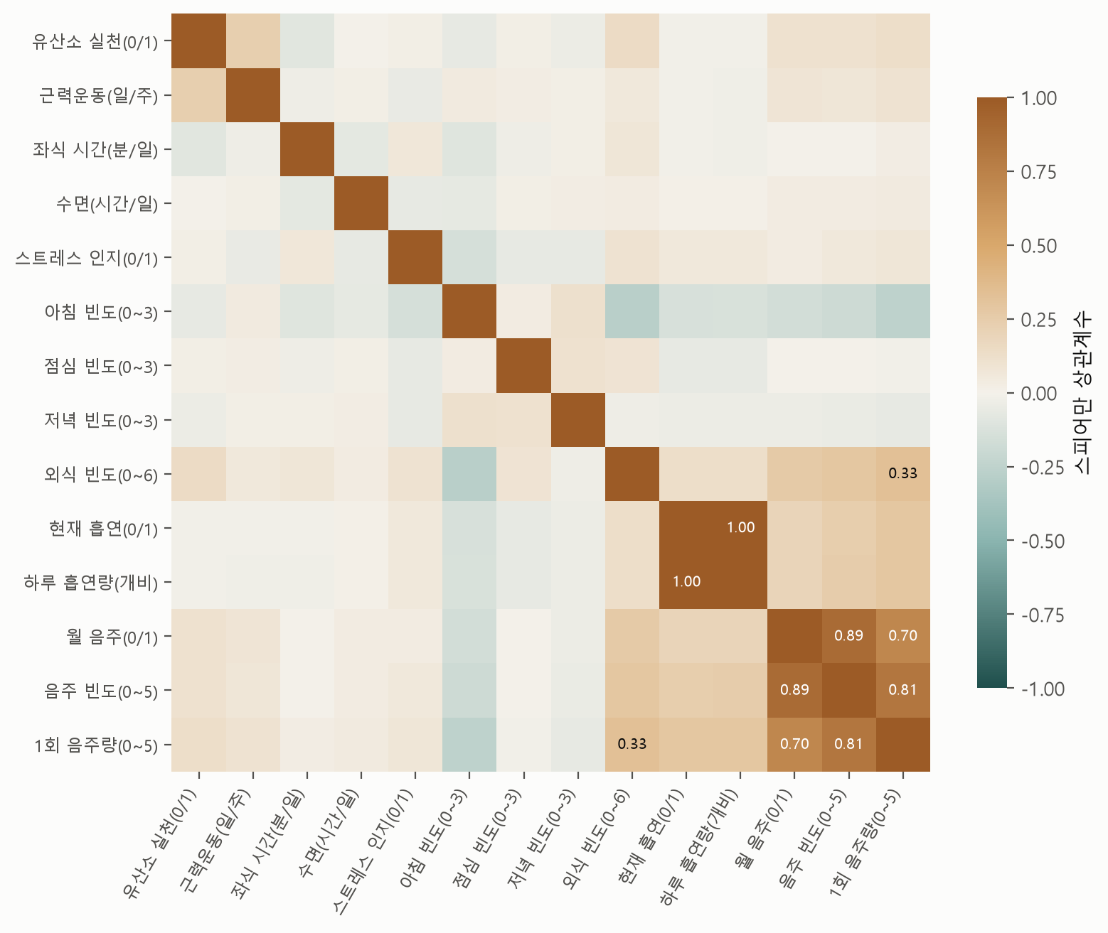
그림 3. 생활습관 변수 간 스피어만 상관 (|r| ≥ 0.3만 숫자 표시)
표 12. 상관과 다중공선성 진단
변수 묶음 | 상관 | 분산팽창계수(VIF) | 판단
흡연 2개 · 음주 3개 | 흡연 유무–흡연량 1.00, 월 음주–음주 빈도 0.89, 음주 빈도–음주량 0.81 | 2.33 ~ 5.83 | 서로 강하게 겹쳐 군집 입력에서 제외했습니다
군집 입력 지표 9개 (식사 3개는 통합) | 모두 |r| < 0.3 | 1.01 ~ 1.20 | 다중공선성이 없어 그대로 사용했습니다
VIF는 14개 변수를 모두 넣은 회귀에서 계산했습니다. 일반적으로 5~10 이상이면 다중공선성을 의심합니다.

(3) 유형별 성별·연령 구성 (교차표)
표 13. 12개 유형 × 성별, 12개 유형 × 연령대 (유형 안 가중 비율, %)
유형 | 남성 | 여성 | 19–29 | 30–49 | 50–64 | 65–74 | 75+
N1 | 34.3 | 65.7 | 1.2 | 6.7 | 24.1 | 36.4 | 31.5
N2 | 36.5 | 63.5 | 12.9 | 37.0 | 32.0 | 11.6 | 6.5
N3 | 44.6 | 55.4 | 4.2 | 22.1 | 41.7 | 21.9 | 10.0
A1 | 38.7 | 61.3 | 8.1 | 25.3 | 36.2 | 22.3 | 8.2
A2 | 54.8 | 45.2 | 27.1 | 39.4 | 23.1 | 8.1 | 2.3
A3 | 67.4 | 32.6 | 12.2 | 20.3 | 30.4 | 24.4 | 12.7
S1 | 44.6 | 55.4 | 13.6 | 48.4 | 27.7 | 6.6 | 3.8
S2 | 44.3 | 55.7 | 24.0 | 45.5 | 22.8 | 5.7 | 1.9
S3 | 62.9 | 37.1 | 29.0 | 44.9 | 22.3 | 2.9 | 0.9
O1 | 54.2 | 45.8 | 34.3 | 45.6 | 16.7 | 2.4 | 1.1
O2 | 60.3 | 39.7 | 15.6 | 36.5 | 35.8 | 7.6 | 4.5
O3 | 76.0 | 24.0 | 24.3 | 41.4 | 25.3 | 5.4 | 3.6
유형은 성별·연령을 입력으로 사용하지 않았지만 구성은 다릅니다. N1은 65세 이상이 68%, O1은 50세 미만이 80%이고, A3·O3는 남성이 2/3 이상입니다.
유형과 성별의 연관은 Cramér V 0.226으로 약한 편입니다(흡연·음주를 넣은 7개 유형 안은 0.418). 그래도 성별·연령 구성이 유형마다 다르므로, 영양 부족은 반드시 같은 성별·연령대와 비교한 배수로 판단합니다(8.5절).

(4) 유형별 비교 (박스플롯)
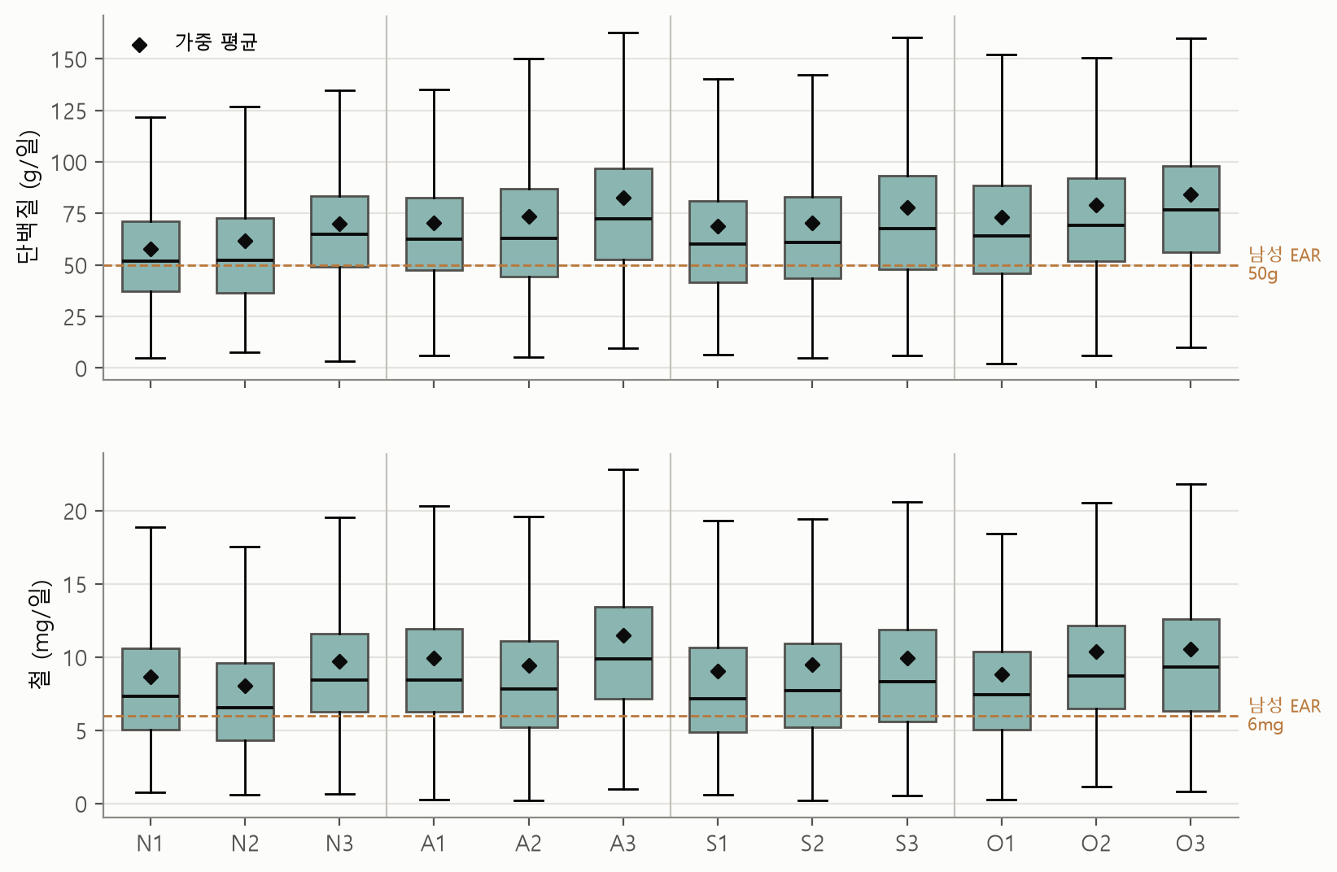
그림 4. 유형별 하루 단백질·철 섭취량 (성별·연령 보정 전, 상자 = Q1~Q3, 수염 = 1.5×IQR, 이상값 생략, ◆ = 가중 평균)
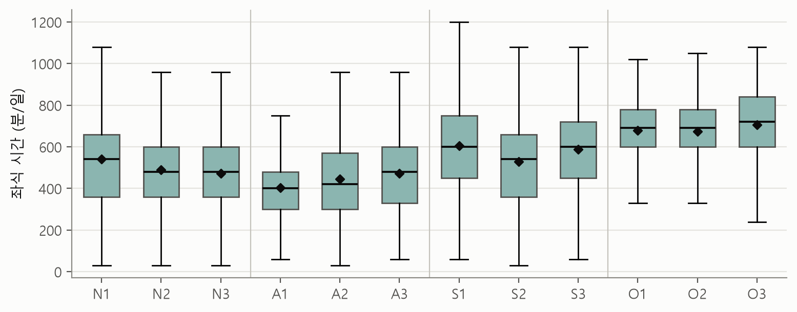
그림 5. 유형별 하루 좌식 시간 (상자 = Q1~Q3, 수염 = 1.5×IQR, ◆ = 가중 평균)
- 섭취량: N1·N2(비활동형)의 단백질 중앙값은 약 52g으로 가장 낮고, A3·O3가 가장 높습니다. 철도 N2의 중앙값(6.5mg)이 가장 낮습니다.
- 주의: 이 그림은 성별·연령 보정 전이라 남성 비율이 높은 A3·O3가 높게 나오고, 65세 이상이 많은 N1이 낮게 나옵니다. 보정 후 비교는 8.5절 (5)의 배수 그림으로 합니다.
- 좌식 시간: 좌식·외식형(O1~O3)은 중앙값 약 700분으로 가장 길고, A1(뚜벅이 갓생러)이 약 400분으로 가장 짧습니다. 유형 이름과 실제 분포가 일치합니다.

8.4 고객 군집화 (비지도 학습)

(1) 초기 모델의 문제 진단
처음 만든 군집(무작위 초기값 1회, 2,000명 표본)은 시드를 바꿀 때마다 결과가 달라졌고(시드 간 ARI 0.56), 흡연 한 변수가 군집 분산의 96%를 설명했습니다. 즉 "생활습관 유형"이 아니라 사실상 "흡연·음주 여부"로 나뉜 상태였습니다.
표 14. 변수별 η² (군집 간 분산 비율), 개선 전후
변수 | 개선 전 (k=7) | 개선 후 (k=4)
흡연 여부 | 0.964 | 0.011
월 음주 | 0.916 | 0.030
음주 빈도 | 0.774 | 0.034
스트레스 | 0.110 | 0.661
유산소 실천 | 0.157 | 0.404
외식 빈도 | 0.239 | 0.308
근력운동 | 0.148 | 0.296
좌식 시간 | 0.126 | 0.187
개선 후에는 서비스가 안내하려는 스트레스·운동·외식·좌식이 군집을 결정합니다.

(2) 대분류 개수(k) 선택
표 15. 대분류 개수별 비교 (7개 지표 PCA 5성분, 전체 15,062명)
k | 총거리 (엘보우) | 실루엣 | 시드 간 평균 ARI | 최소 ARI
3 | 27,918 | 0.182 | 1.000 | 1.000
4 (선택) | 26,436 | 0.163 | 0.945 | 0.725
5 | 25,257 | 0.154 | 0.857 | 0.773
6 | 24,280 | 0.162 | 0.572 | —

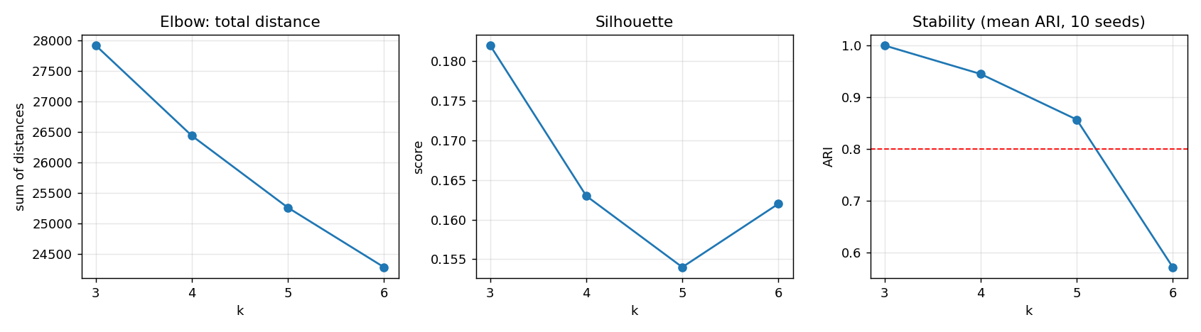
그림 6. 대분류 개수 선택: 엘보우·실루엣·안정성
- 안정성 기준(평균 ARI ≥ 0.8)을 만족하는 것은 k = 3, 4, 5이고 k = 6에서 0.57로 급락합니다.
- k = 3은 실루엣이 가장 높지만 유형이 3개뿐이라 서비스 유형으로는 너무 거칩니다.
- k = 4는 안정성을 유지하면서 세분화가 가능한 최소 지점입니다. k = 5는 평균 ARI(0.857)와 실루엣(0.154) 모두 k = 4보다 낮습니다. 최소 ARI는 k = 5(0.773)가 k = 4(0.725)보다 높지만, 판단은 시드 10개의 평균 ARI 기준으로 했습니다.

(3) 세부 군집
대분류 안에서 남은 편차가 큰 변수의 2~3개 조합을 모두 시험했습니다. 시드 간 ARI ≥ 0.95, 가장 작은 군집 ≥ 12%, 두 변수가 고르게 기여하는 조합 중 실루엣이 높은 것을 골랐습니다.
표 16. 대분류별 세부 군집
대분류 | 세분화 변수 | 세부 군집 수 | 실루엣 | 시드 간 ARI
비활동형 | 외식 + 식사 규칙성 | 3 | 0.514 | 1.00
운동형 | 근력운동 + 식사 규칙성 | 3 | 0.579 | 1.00
고스트레스형 | 유산소 + 근력운동 | 3 | 0.859 | 1.00
좌식·외식형 | 근력운동 + 식사 규칙성 | 3 | 0.595 | 1.00

운동형은 처음에 "유산소 + 근력"(실루엣 0.798)이 뽑혔지만, 실루엣 대부분이 0/1 변수에서 나오고 623명짜리 작은 군집이 생겨 "근력 + 식사 규칙성"으로 바꿨습니다. 실루엣은 변수 구성이 다르면 직접 비교할 수 없으므로, 교체 판단은 변수 기여의 균형과 군집 크기의 균형으로 했습니다.

(4) 대안 비교와 검증
표 17. 7개 유형 안과 12개 유형 안 비교 (같은 사람, 같은 지표)
지표 | 7개 유형 (비교안) | 12개 유형 (채택)
재학습 안정성 (표본 40% × 20회 ARI, 두 안 공통 15,060명·같은 표본) | 0.911 | 0.679
흡연·음주를 가르는 정도 (η²) | 0.58 | 0.04
운동을 가르는 정도 (η²) | 0.32 | 0.71
좌식·수면·스트레스를 가르는 정도 (η²) | 0.03 | 0.31
성별 쏠림 (Cramér V, 낮을수록 좋음) | 0.418 | 0.226
영양 차이 (성별·연령·총 섭취량 보정) | 0.097 | 0.096
2024 예측 AUC (성별·연령 + 유형) | 0.635 | 0.632
영양 설명력은 같습니다. 7개 안은 더 안정적이지만 흡연·음주가 유형을 주도하고 성별 쏠림이 두 배입니다. 서비스가 안내하려는 운동·좌식·스트레스를 담는 12개 안을 택했습니다.
표 18. 규칙 대조군과 안정성 점검
확인 | 결과 | 의미
얕은 결정나무로 12개 유형 재현 | 질문 2개 32.9%, 4개 65.9%, 6개 79.1% | 몇 문항으로 거르는 단순 필터가 아닙니다
사람이 정한 규칙(중앙값 기준 16개)과 비교 | 영양 차이 0.096 vs 0.096, AUC 0.630 vs 0.632 | 규칙보다 영양을 더 잘 맞히지는 않아 유형은 설명 용도로 사용합니다
표본을 바꿔 다시 학습 (표본 40% × 20회, 전체 15,062명) | ARI 0.697, 재학습 1회에 바뀌는 사람 19.1% | 경계 근처 사람이 많습니다. 경계에서 먼 41%는 9%만 바뀝니다
영양 안내에 미치는 영향 | 재학습마다 안내가 달라지는 사람 약 8% | 웹은 고정 모델이라 같은 응답이면 같은 유형이 나옵니다
재학습 안정성 0.679(앞 표)와 0.697(이 표)은 계산 방식이 같고(표본 40%로 다시 학습해 전체를 배정한 뒤 원래 결과와 비교, 20회 평균), 대상 인원(7개 안과 공통인 15,060명 / 전체 15,062명)과 무작위 표본만 다릅니다. 따라서 재학습 안정성은 0.68~0.70 범위로 봅니다.
무작위 기준과의 비교(귀무 검정): 실루엣 0.163이 구조 없는 자료에서도 나오는 값인지 확인했습니다. 8.4절의 군집 코드를 그대로 사용해, 변수 사이 관계를 없앤 무작위 자료(A)와 관계는 유지하고 덩어리만 없앤 무작위 자료(B)를 각각 20번 같은 방법으로 군집화했습니다. 판정 기준은 결과를 보기 전에 정했습니다. 실제 자료의 실루엣은 무작위 A(평균 0.183)와 B(평균 0.207)보다도 낮아, 변수별 분포와 상관관계만으로 설명되는 수준을 넘는 구조는 확인되지 않았습니다. 12개 유형 수준과 다른 지표 6개로 다시 확인해도 결론이 같았습니다. 다만 이 검정은 간격 4 SD 이상의 덩어리는 잡아내지만 2 SD 이하의 약한 덩어리는 잡아내지 못하므로, "덩어리가 전혀 없다"는 뜻은 아닙니다.
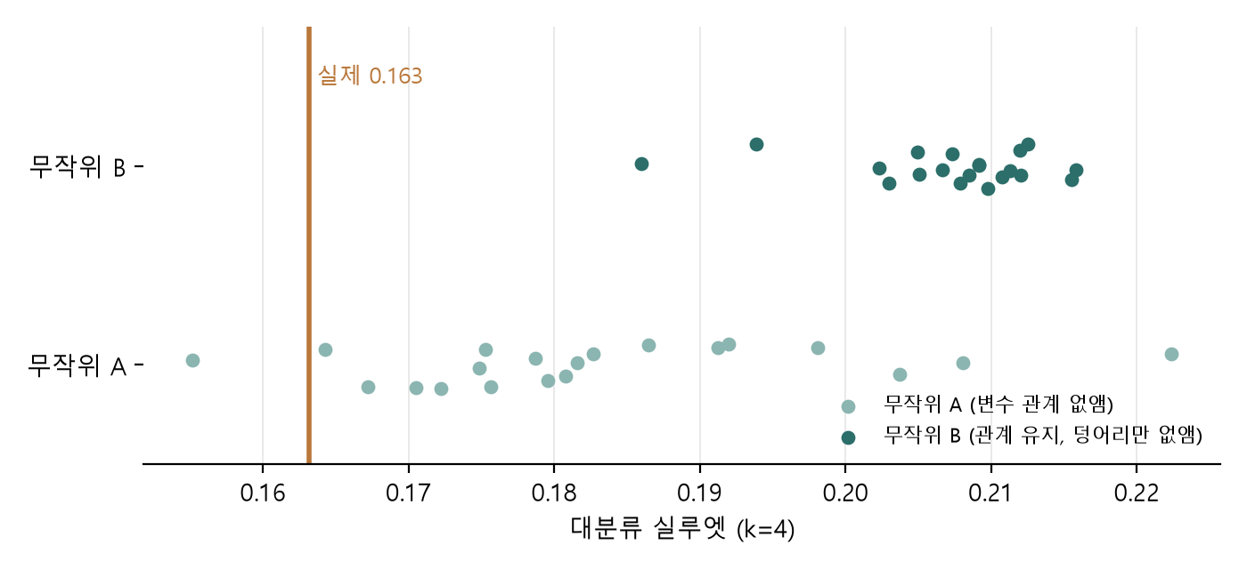
그림 7. 실제 자료와 무작위 자료의 대분류 실루엣 (무작위 자료 각 20회)
따라서 12개 유형은 "자연스러운 무리"가 아니라 뚜렷이 떨어진 무리가 확인되지 않은 생활습관을 서비스에 사용할 수 있게 나눈 구분입니다. 이 구분이 쓸모 있는지는 실루엣 대신 실무 세분화 기준으로 따로 확인했습니다(8.4절 (6)).

(5) 최종 12개 유형
표 19. 최종 12개 생활습관 유형
대분류 | ID | 유형 이름 | 인원 | 가중 비율 | 특징
비활동형 | N1 | 집밥좋아 나무늘보 | 1,802 | 8.7% | 외식 최저, 세 끼 규칙적
 | N2 | 배고픈 나무늘보 | 1,258 | 8.1% | 운동이 적고 끼니를 자주 거르는 편 (아침 1.28)
 | N3 | 배부른 나무늘보 | 1,429 | 8.3% | 끼니는 규칙적이지만 운동·활동이 적은 편
운동형 | A1 | 뚜벅이 갓생러 | 1,542 | 9.3% | 유산소 99%, 좌식 403분으로 최단
 | A2 | 파워 갓생러 | 1,124 | 8.4% | 근력 주 2.7일, 아침 1.23으로 불규칙
 | A3 | 밸런스 갓생러 | 1,505 | 9.3% | 근력 주 4.4일(최고), 식사 규칙적
고스트레스형 | S1 | 쉬고 싶은 예민보스 | 1,561 | 11.0% | 스트레스 91%, 운동하지 않는 편, 수면 6.99시간
 | S2 | 산책하는 예민보스 | 1,429 | 10.5% | 스트레스 82%, 유산소 100%
 | S3 | 쇠질하는 예민보스 | 454 | 3.6% | 스트레스 97%(최고), 근력 주 3.2일, 외식 최다
좌식·외식형 | O1 | 아침패스 워커홀릭 | 1,228 | 10.0% | 좌식 677분, 아침 0.79로 최저
 | O2 | 삼시세끼 워커홀릭 | 1,137 | 8.0% | 좌식·외식이 많지만 세 끼를 챙기는 편
 | O3 | 운동하는 워커홀릭 | 593 | 4.7% | 근력 주 3.1일, 좌식 708분으로 최장

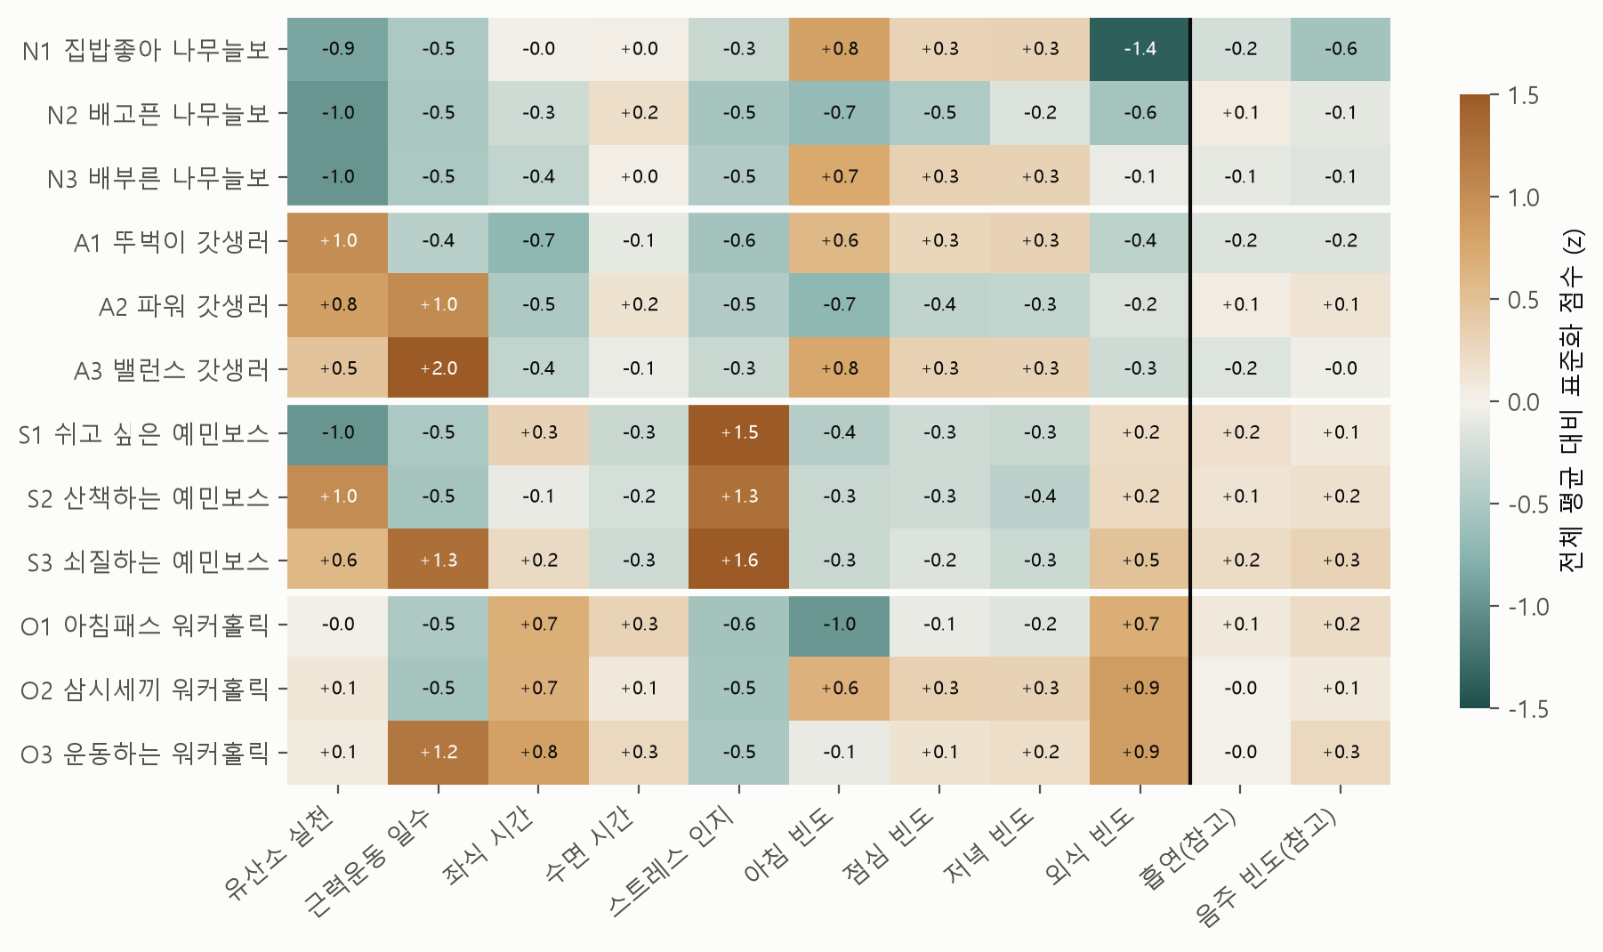
그림 8. 12개 유형의 생활습관 프로필 (전체 평균 대비 표준화 점수, 조사 가중. 오른쪽 2열은 군집에 사용하지 않은 참고 변수)

(6) 쓸모 있는 구분인지: 실무 세분화 기준(ADAMS)
실무 고객 세분화는 통계적으로 얼마나 깔끔하게 나뉘는지보다, 서비스에 사용할 수 있는 구분인지를 ADAMS 다섯 기준으로 봅니다[10]. 핵심 원칙은 "같은 방식으로 반응하는 두 그룹은 합치고, 경계가 흐려도 다르게 대응할 수 있으면 쓸모 있는 구분으로 본다"입니다. 원래 마케팅 기준이라, 이 보고서는 "구매 반응" 자리에 "부족 영양소 양상"과 "받는 습관 미션"을 넣어 영양 서비스에 맞게 적용했습니다. 이 적용은 팀의 해석입니다.
표 20. ADAMS 기준으로 본 12개 유형
기준 | 질문 | 근거 | 판정
측정 가능 (M) | 유형별 인원을 셀 수 있나 | 15,062명 전원이 유형에 배정되고 유형별 비율을 셀 수 있습니다 | 통과
충분한 크기 (S) | 따로 다룰 만큼 큰가 | 가장 작은 유형이 S3 3.6%(454명), O3 4.7%이고 나머지는 8~11%입니다 | 통과
도달 가능 (A) | 새 사용자를 유형에 넣을 수 있나 | 웹 1단계 설문으로 재배정 일치율 100%, 같은 자료에서 시드를 바꾸면 ARI 1.0입니다 | 통과
차별성 (D) | 유형마다 부족 영양소가 다른가 | 12유형 × 13영양소 156쌍 중 72쌍이 같은 성별·나이보다 10% 이상 다릅니다(더 부족 33, 덜 부족 39) | 통과
실행 가능 (A) | 유형마다 다른 안내를 줄 수 있나 | 유형마다 해당 비율이 크게 다른 습관 미션이 있습니다(아래 표) | 통과

부족 영양소 양상만으로 12개 유형을 다시 묶으면 크게 세 무리로 나뉩니다. 끼니가 규칙적인 다섯 유형(N3·A1·A3·O2·O3)은 덜 부족하고, 여섯 유형(N1·A2·S1·S2·S3·O1)은 조금 더 부족하며, N2가 가장 부족합니다. 영양 양상이 거의 같은 유형 쌍도 있지만, 이 쌍들은 생활습관이 크게 달라 받는 미션이 다릅니다.
표 21. 부족 영양소 양상이 가장 비슷한 다섯 쌍의 미션 차이
영양이 비슷한 유형 쌍 | 영양 양상 차이 | 해당 비율이 30%p 이상 다른 미션 (예)
A2 – S2 | 0.039 | 하루 10분 쉬어가기 5% vs 82%, 주 2회 근력운동 30% vs 100%
N1 – S2 | 0.040 | 하루 30분 걷기 94% vs 0%, 하루 10분 쉬어가기 12% vs 82%
S1 – O1 | 0.042 | 하루 10분 쉬어가기 91% vs 1%, 하루 30분 걷기 100% vs 52%
A2 – S3 | 0.042 | 하루 10분 쉬어가기 5% vs 98%, 1시간마다 일어나기 26% vs 59%
S2 – S3 | 0.050 | 주 2회 근력운동 100% vs 0%
영양 양상 차이는 13개 영양소 로그 관측/기대 비 차이의 제곱평균제곱근이며, 미션은 웹 유형 결과의 "이번 주 해볼 것" 조건입니다. ADAMS 원칙을 영양에만 적용하면 합칠 후보지만, 받는 미션이 달라 합치지 않습니다.
- 구조 정리: 12개 유형은 생활습관 안내 단위이고, 부족 영양소 차이는 끼니 규칙성을 따라 세 무리로 갈립니다. 몇몇 유형끼리 영양소 안내가 비슷한 것은 이 구조에서 나온 결과입니다.
- 차별성이 일부 영양소에 몰리는 이유: 유형 간 차이(로그 표준편차)는 인·단백질·철·아연 같은 유형 영역 후보가 평균 0.237, 칼슘·비타민C·D 같은 공통 영역 영양소가 0.068입니다. 흔히 부족한 영양소는 누구에게나 비슷해 공통 영역에, 유형마다 다른 영양소는 유형 영역에 둔 화면 구조(8.6절)가 이 차이와 맞습니다.
- 경계에 있는 사람: 2024년 AUC가 유형 중심에 가까운 사람 0.637, 경계에 있는 사람 0.623으로 차이가 0.014입니다. 경계 고객도 안내 품질은 비슷합니다.

8.5 유형별 부족 영양소 예측 모델 (지도 학습)

(1) 문제 설정
표 22. 예측 문제 설정
항목 | 내용
목표 변수 | 영양소 15개 각각의 부족 여부 (본인 성별·연령대 KDRI 미만 = 1)
입력 변수 | 생활습관 유형(12) + 성별 + 연령대(5). 설문 첫 화면에서 바로 알 수 있는 정보만 사용합니다
제외 변수 | 섭취량(에너지 포함)은 사용자가 모르고 정답을 만든 재료이므로 넣지 않습니다(정보 누수 방지)
출력 | 유형 × 성별 × 연령대 120개 조합마다 영양소별 부족 확률과 "같은 성별·연령대 평균 대비 배수"
기준 모델 | 성별 + 연령대만 사용한 로지스틱 회귀. 유형을 더했을 때의 향상으로 유형의 가치를 판단합니다

(2) 평가 전략
- 연도 분할: 2022–23년(9,742명)으로 학습하고 2024년(5,320명)으로 평가합니다. 무작위 분할보다 엄격하며, 내년 사용자에게도 통하는지를 봅니다.
- 하이퍼파라미터: 학습 자료 안에서만 5겹 교차검증으로 고릅니다. 지표는 조사 가중 로그 손실(확률의 정확도)입니다.
- 1-SE 규칙: 손실이 가장 작은 모델과 1 표준오차 안에서 차이가 나지 않으면 더 단순한 모델을 고릅니다. 작은 차이를 좇다 과적합하는 것을 막기 위해서입니다.
- 유의성: 2024년 AUC 향상의 95% 신뢰구간을 부트스트랩 2,000회로 구하고, 하한이 0보다 크면 "유형이 도움이 된다"고 판단합니다.

(3) 모델 후보와 하이퍼파라미터
표 23. 모델 후보와 탐색 범위 (영양소마다 10개 후보 비교)
모델 | 특징 | 하이퍼파라미터 | 탐색 범위
로지스틱 회귀 (가법) | 해석이 쉽고 확률이 안정적입니다 | C (규제 강도의 역수) | 0.01, 0.1, 1, 10
로지스틱 회귀 + 유형×성별 | 유형 효과가 성별에 따라 다를 수 있습니다 | C | 0.1, 1
그래디언트 부스팅 (HistGB) | 비선형·상호작용을 자동으로 반영합니다 | 학습률 × 최대 잎 수 | {0.05, 0.1} × {7, 15}, 잎당 최소 100명, 200회

표 24. 하이퍼파라미터 선정 과정 예시: 단백질 (2022–23년 5겹 교차검증)
후보 | CV 로그 손실 | 표준오차 | CV AUC | 선택
로지스틱 C=0.01 | 0.5190 | 0.0021 | 0.625
로지스틱 C=0.1 | 0.5161 | 0.0028 | 0.628 | ✓
로지스틱 C=1 | 0.5162 | 0.0029 | 0.629
로지스틱 C=10 | 0.5163 | 0.0029 | 0.629
로지스틱+유형×성별 C=0.1 | 0.5162 | 0.0030 | 0.630
로지스틱+유형×성별 C=1 | 0.5166 | 0.0031 | 0.629
부스팅 학습률 0.05, 잎 7 | 0.5218 | 0.0039 | 0.615
부스팅 학습률 0.05, 잎 15 | 0.5258 | 0.0047 | 0.608
부스팅 학습률 0.1, 잎 7 | 0.5246 | 0.0041 | 0.610
부스팅 학습률 0.1, 잎 15 | 0.5315 | 0.0047 | 0.600
손실 최소는 C=0.1(0.5161)입니다. 더 단순한 C=0.01(0.5190)은 최소 + 1 표준오차(0.5189)를 넘어 선택되지 않았습니다. 15개 영양소 결과는 C=0.01이 10개, C=0.1이 4개(단백질·엽산·마그네슘·식이섬유), 부스팅이 1개(철)이며, 영양소별 최종값은 첨부 D에 정리했습니다.

(4) 2024년 평가 결과
표 25. 영양소별 2024년 평가 결과
영양소 | 기준 | 2024 부족률 | 선택 모델 | 기준 모델 AUC | 유형 추가 AUC | ΔAUC [95% CI]
단백질 | EAR | 21.0% | 로지스틱 C=0.1 | 0.620 | 0.650 | +0.030 [+0.014, +0.046]
비타민A | EAR | 72.6% | 로지스틱 C=0.01 | 0.565 | 0.598 | +0.033 [+0.018, +0.049]
비타민D | AI | 95.7% | 로지스틱 C=0.01 | 0.606 | 0.604 | -0.002 [-0.019, +0.014]
비타민E | AI | 89.8% | 로지스틱 C=0.01 | 0.644 | 0.652 | +0.009 [-0.008, +0.023]
비타민C | EAR | 71.9% | 로지스틱 C=0.01 | 0.556 | 0.579 | +0.023 [+0.007, +0.040]
티아민 | EAR | 44.8% | 로지스틱 C=0.01 | 0.595 | 0.615 | +0.021 [+0.011, +0.031]
리보플라빈 | EAR | 28.7% | 로지스틱 C=0.01 | 0.530 | 0.562 | +0.031 [+0.016, +0.048]
엽산 | EAR | 58.4% | 로지스틱 C=0.1 | 0.655 | 0.677 | +0.022 [+0.014, +0.032]
칼슘 | EAR | 70.3% | 로지스틱 C=0.01 | 0.528 | 0.567 | +0.040 [+0.023, +0.056]
인 | EAR | 10.6% | 로지스틱 C=0.01 | 0.657 | 0.688 | +0.031 [+0.017, +0.045]
칼륨 | AI | 76.8% | 로지스틱 C=0.01 | 0.642 | 0.657 | +0.014 [+0.003, +0.026]
마그네슘 | EAR | 48.0% | 로지스틱 C=0.1 | 0.602 | 0.635 | +0.032 [+0.020, +0.045]
철 | EAR | 26.3% | 부스팅 | 0.674 | 0.704 | +0.030 [+0.015, +0.043]
아연 | EAR | 29.3% | 로지스틱 C=0.01 | 0.609 | 0.637 | +0.028 [+0.017, +0.043]
식이섬유 | AI | 63.4% | 로지스틱 C=0.1 | 0.620 | 0.641 | +0.021 [+0.009, +0.033]

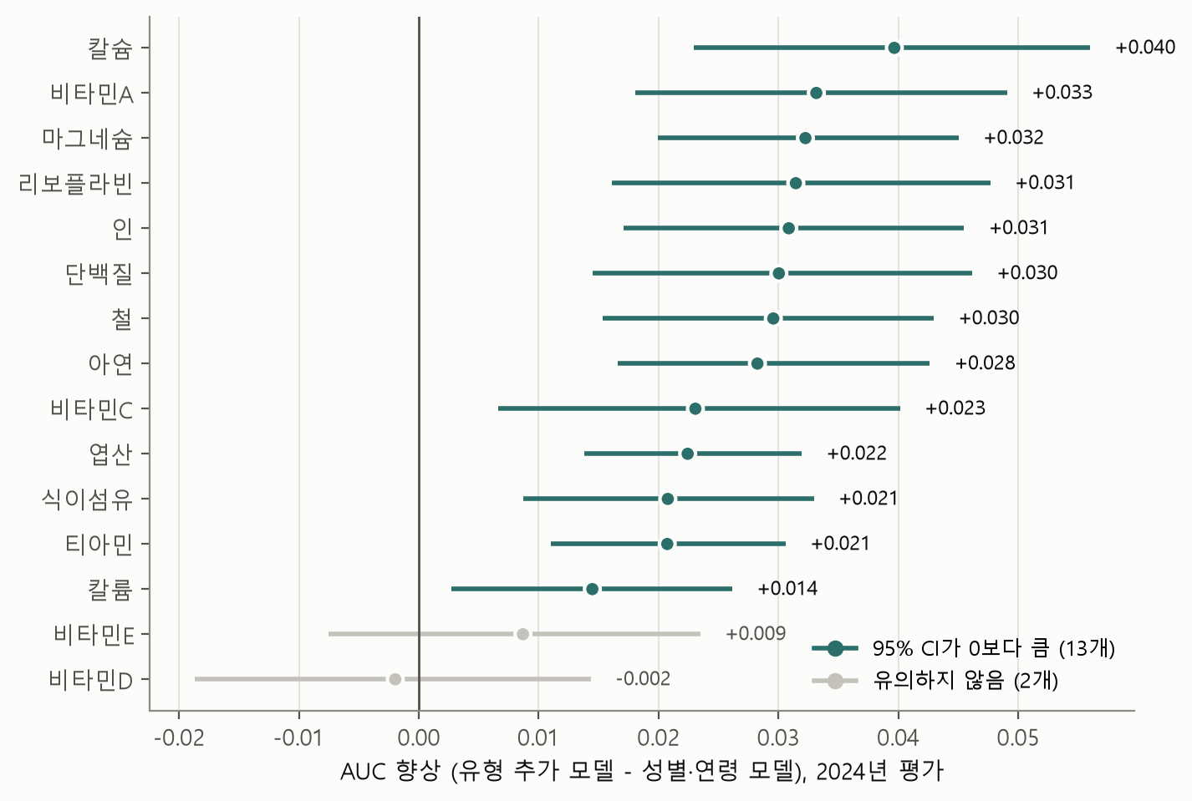
그림 9. 유형을 추가했을 때의 AUC 향상과 95% 신뢰구간 (2024년 평가)
- 13개 영양소에서 유형이 성별·나이 이상의 정보를 줍니다. 비타민D·E는 신뢰구간이 0을 포함합니다(표에서 강조한 행).
- 과적합은 작습니다. 학습 − 평가 AUC 차이는 최대 0.029입니다.
- 예측 확률과 실제 비율의 차이(보정 오차)는 10분위 기준 최대 1.7%p로, 확률을 그대로 "10명 중 N명"으로 사용해도 됩니다.
- AUC 자체는 0.56~0.70로 중간 수준입니다. 유형과 성별·나이만으로 개인의 부족 여부를 정확히 가를 수는 없습니다.
표 26. 부족 영양소 목록을 맞히는 정확도 (2024년, 개인 단위)
방식 | 평균 안내 개수 | 정밀도 | 재현율 | F1
공통 8개 고정 | 8.00 | 0.749 | 0.808 | 0.777
성별·연령 모델 (확률 ≥ 0.5) | 8.80 | 0.733 | 0.853 | 0.788
유형 추가 모델 (확률 ≥ 0.5) | 8.62 | 0.739 | 0.845 | 0.789
목록 자체의 정확도는 세 방식이 비슷합니다. 유형의 가치는 목록을 맞히는 데보다 "같은 성별·나이보다 몇 배 더 부족한지"를 보여 주는 데 있습니다. 이 결과가 8.6절 표시 규칙의 근거입니다.

(5) 유형별 부족 패턴
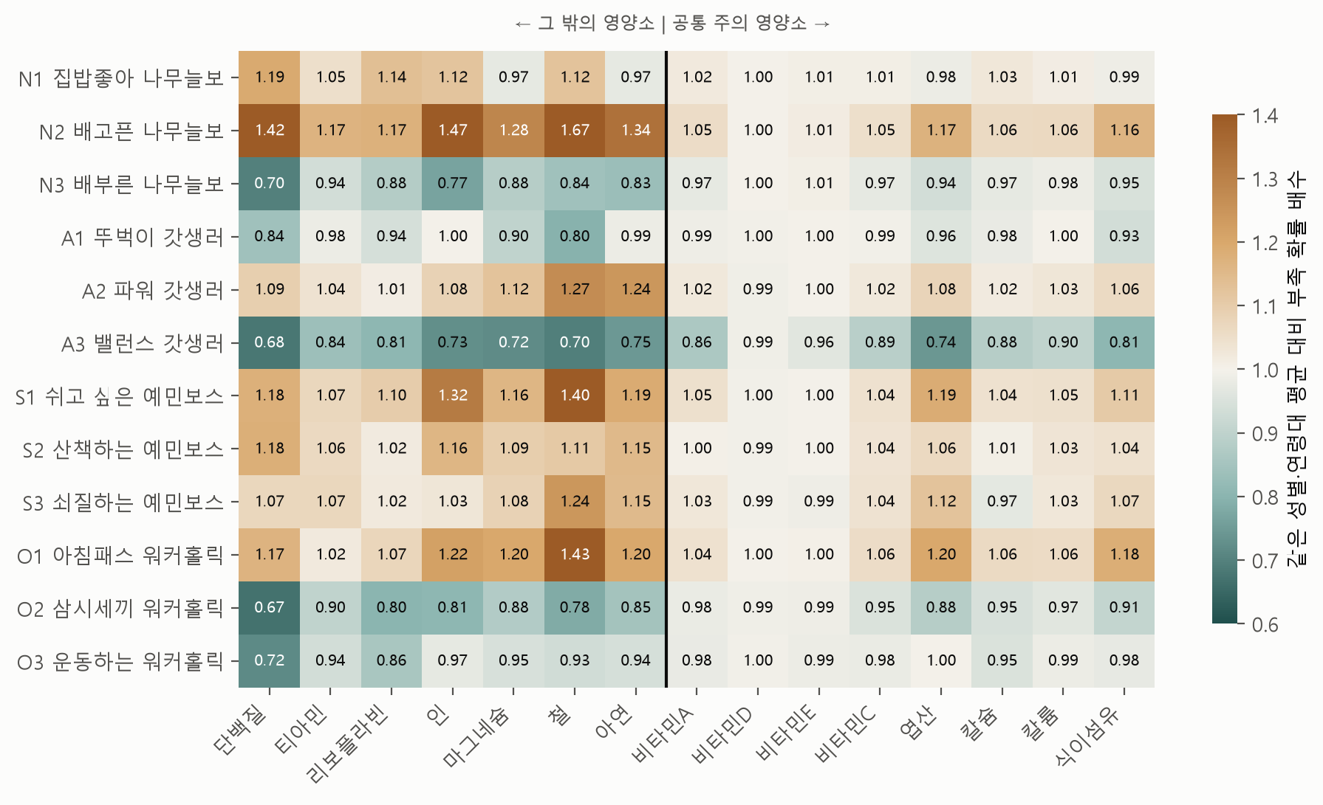
그림 10. 유형 × 영양소: 같은 성별·연령대 평균 대비 부족 확률 배수 (성별·연령대 10개 조합 평균)
- N2 배고픈 나무늘보, S1 쉬고 싶은 예민보스, O1 아침패스 워커홀릭은 철·인·단백질·아연에서 평균보다 1.2~1.7배 더 부족합니다. 셋 다 끼니를 자주 거르거나 활동이 적은 유형입니다.
- A3 밸런스 갓생러, O2 삼시세끼 워커홀릭, N3 배부른 나무늘보는 대부분 영양소에서 평균보다 덜 부족합니다(0.67~0.9배). 세 끼를 규칙적으로 먹는 유형입니다.
- 공통 영양소 8개(오른쪽)는 유형 간 차이가 작습니다(대부분 0.95~1.05배). 공통 영양소를 따로 묶는 설계가 맞다는 근거입니다.
표 27. 유형별 영양소 판정 기준
판정 | 기준 | 해당 (유형: 영양소)
공통 주의 영양소 | 전체 부족률 ≥ 50% | 비타민A·D·E·C, 엽산, 칼슘, 칼륨, 식이섬유 (8개)
유형 고유 영양소 | 성별·연령·총 섭취량(5분위)까지 같은 사람과 비교해도 1.2배 이상, BH-FDR q < 0.05 | N2: 인·철 / S1: 인
식사량 관련 영양소 | 성별·연령만 맞추면 더 부족하지만 총 섭취량까지 맞추면 차이가 사라지는 경우 | N2: 단백질·티아민·리보플라빈·마그네슘·아연 / A2: 아연 / S1: 단백질·철
다중검정 보정은 BH-FDR(Benjamini–Hochberg)을 사용했습니다. 180개(12유형 × 15영양소) 조합에서 "살펴볼 후보"를 고르는 목적이라 거짓 발견 비율을 관리하는 방식이 적합합니다. 하나도 틀리면 안 되는 상황에 사용하는 Holm 보정은 너무 엄격해 유형 차이를 대부분 지웁니다.

(6) 민감도 분석
표 28. 민감도 분석 (120개 조합 × 15개 영양소 = 1,800개 판정 비교)
조건 | 설명 | 안내 일치율 | 확률 차이 평균 (최대) | 유형 효과 판정
에너지 제한 | 하루 에너지 500~5,000kcal만 | 99.4% | 0.7%p (10.1%p) | 비타민E·칼륨이 경계에서 바뀝니다
평소 식사일 | 평소처럼 먹었다고 답한 날만 | 98.7% | 1.5%p (16.2%p) | 모두 같습니다
둘 다 | 두 조건 모두 적용 | 98.7% | 1.2%p (12.0%p) | 칼륨이 경계에서 바뀝니다
특이한 날의 기록을 빼도 안내 결과는 98.7% 이상 같았습니다. 다만 비타민E·칼륨은 유형 효과가 조건에 따라 뒤집혀, 비타민D와 함께 유형별 안내 없이 공통 안내로만 사용합니다.

(7) 개선 실험: 변수 추가와 모델 결합
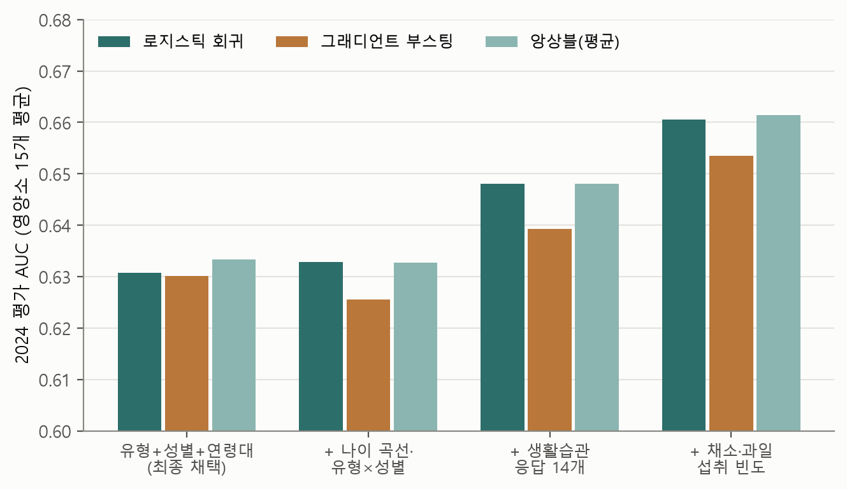
그림 11. 변수 묶음·모델별 2024년 평가 AUC (영양소 15개 평균)
표 29. 개선 실험 결과 (2024년 평가 AUC, 영양소 15개 평균)
변수 묶음 | 로지스틱 회귀 | 그래디언트 부스팅 | 앙상블 (평균)
유형 + 성별 + 연령대 (채택) | 0.631 | 0.630 | 0.633
+ 나이 곡선, 유형×성별 | 0.633 | 0.626 | 0.633
+ 생활습관 응답 14개 | 0.648 | 0.639 | 0.648
+ 채소·과일 섭취 빈도 | 0.660 | 0.653 | 0.661

- 모델을 복잡하게 해도 나아지지 않았습니다. 부스팅은 로지스틱 회귀보다 낮고, 앙상블도 차이가 0.003 이내입니다.
- 개인 응답을 더 넣으면 AUC가 +0.030 오릅니다. 하지만 이는 유형이 아니라 개인 응답을 사용하는 예측이므로 개인 맞춤 분석 단계의 몫입니다. 유형 화면은 "같은 유형 사람들의 경향"을 보여 주는 단계라 유형·성별·연령대 모델을 유지합니다.

(8) 왜 부족한가: 생활습관 → 식품 → 영양소
"이 유형은 철이 부족해요"에 이유를 붙이려고, 군집에 사용하지 않은 식품 섭취(24시간 회상의 육류·생선·유제품·달걀·콩류 g, 설문의 과일·채소 빈도)와 에너지로 유형 차이를 나눠 보았습니다. 유형의 부족 관측/기대 비를 성별·연령만 맞춘 값에서 출발해, 식사량(에너지)이나 식품군까지 맞추면 차이가 얼마나 줄어드는지 계산했습니다. 식이 패턴 연구에서 군집을 군집에 사용하지 않은 섭취 변수로 검증하는 방식과 같습니다[11][12].
표 30. 유형별 부족의 이유 (맞춘 뒤 유형 차이가 줄어든 몫, 10% 이상 차이 난 영양소 평균)
유형 | 같은 성별·나이 대비 식품 섭취 | 부족 관측/기대 (큰 순) | 식사량만 맞춤 | 식품군만 맞춤 | 둘 다
N2 배고픈 나무늘보 | 콩류 25%↓ 유제품 18%↓ 과일 16%↓ 달걀 15%↓, 에너지 8%↓ | 인 1.65 · 단백질 1.44 · 철 1.42 | 71% | 64% | 88%
O1 아침패스 워커홀릭 | 콩류 33%↓ 달걀 18%↓ 과일 16%↓ | 인 1.21 · 단백질 1.15 · 철 1.14 | 55% | 40% | 76%
S1 쉬고 싶은 예민보스 | 과일 17%↓ 콩류 14%↓ 달걀 13%↓, 에너지 1%↓ | 인 1.38 · 철 1.18 · 단백질 1.17 | 45% | 64% | 65%
A3 밸런스 갓생러 | 콩류 38%↑ 달걀 34%↑ 유제품 32%↑ 과일 32%↑ | 인 0.46 · 철 0.61 · 아연 0.64 | 34% | 63% | 66%
O2 삼시세끼 워커홀릭 | 채소 14%↑ 달걀 12%↑ 과일 12%↑ 콩류 10%↑ | 인 0.56 · 단백질 0.65 · 철 0.72 | 71% | 74% | 103%
100%를 넘는 값(O2 둘 다 103%)은 맞춘 뒤 유형 차이가 없어지고 반대 방향으로 조금 넘어갔다는 뜻입니다. O2는 덜 부족하던 차이가 식사량과 식품군을 맞추면 모두 설명됩니다.
- 식사량과 식품 선택이 함께 설명합니다. 유형 차이가 10% 이상인 72쌍(유형 × 영양소)에서 식사량만 맞춰도 59%, 식품군만 맞춰도 67%, 둘 다 맞추면 82%가 줄어듭니다. 덜 먹는 사람은 콩·유제품도 덜 먹어서 두 이유가 크게 겹칩니다.
- 유형마다 어느 쪽이 큰지 다릅니다. N2·O1은 식사량 쪽이, A3는 식품 선택 쪽이 더 큽니다. S1은 식품 쪽이 조금 더 크지만(64% vs 45%) 단정할 정도의 차이는 아니어서 8.5절 (5) 판정표의 "식사량 관련"은 그대로 둡니다. 그래서 N2에는 끼니 회복을, A3처럼 덜 부족한 유형에는 지금 식사 구성을 유지하도록 안내할 수 있습니다.
- 둘 다 맞춘 뒤에도 1.1배 이상 남는 쌍은 3개뿐입니다. 8.5절 (5)의 "총 섭취량까지 맞추면 남는 유형 고유 차이 3건"과 같은 결론입니다.
- 식품군과 영양소는 같은 하루 기록에서 나와, 이 분석은 독립 검증이 아니라 차이가 어떤 식품에서 오는지 나눠 본 것입니다(과일·채소 빈도는 설문이라 독립). 상관관계이므로 "콩을 먹으면 좋아진다"는 뜻이 아닙니다.
표 31. 생활습관과 부족 영양소의 연결 (같은 성별·연령대 안에서 비교, 조사 가중)
바꿀 수 있는 습관 | 차이가 큰 영양소 (습관이 있는 사람 − 없는 사람, 10명 중)
아침 거르기 (주 1~2회 이하) | 엽산 +1.6명 · 마그네슘 +1.6명 · 아연 +1.5명
점심·저녁 거르기 | 아연 +1.6명 · 철 +1.4명 · 마그네슘 +1.4명
근력운동 부족 (주 2일 미만) | 마그네슘·칼슘·비타민A +0.7명
유산소 활동 부족 | 마그네슘·엽산 +0.6명
수면 부족 (6시간 미만) | 마그네슘·철·리보플라빈 +0.6명
오래 앉아 있기 (10시간 이상) | 거의 차이 없음 (최대 +0.2명)
외식 잦음 (주 5~6회 이상) | 반대 방향 (단백질 −0.6명), 미션 근거로 사용하지 않음
웹 미션 조건과 같은 기준으로 계산했습니다. 선행 연구에서도 아침을 거르는 노인은 영양 섭취의 질이 낮았습니다[9]. 상관관계이므로 화면에는 "아침을 챙기는 사람은 ○○이 부족한 경우가 적은 편이에요"처럼 경향으로만 사용합니다.

8.6 화면 표시 규칙 설계
예측 확률을 그대로 보여 주면 안 됩니다. 공통 영양소 8개가 거의 모든 조합에서 상위를 차지해, 유형이 달라도 화면이 비슷해지기 때문입니다. 세 가지 규칙을 120개 조합에 적용해 비교했습니다.
표 32. 화면 표시 규칙 3가지 비교 (120개 조합, 최종 모델)
비교 항목 | 확률 기준 표시 | 2단 표시 (채택) | 상위 3개 표시
규칙 | 부족 확률 ≥ 0.5인 영양소 모두 | 공통 8개 한 줄 + 그 밖에서 기준을 넘는 것 | 공통 8개 한 줄 + 그 밖에서 확률 상위 3개
조합당 표시 개수 | 8.6개 | 공통 8개 + 1.3개 (총 160개) | 공통 8개 + 3개 (총 360개)
같은 성별·연령대에서 유형별로 다른 목록 수 (평균) | 4.0 | 4.2 | 1.7
평균보다 덜 부족한데 "유형 영양소"로 표시 | 해당 없음 | 28 / 160개 (별도 문구로 구분) | 158 / 360개
10명 중 3명 미만인데 표시 | 0개 | 0개 | 35개
"특히 더 부족한 것 없음" 안내 | 불가 | 40 / 120개 조합 | 불가

- 확률 기준 표시는 규칙이 가장 단순하지만 화면당 8~9개가 나열되고 공통 영양소에 유형 신호가 묻힙니다.
- 상위 3개 표시는 화면이 일정하지만, 평균보다 오히려 덜 부족한 영양소를 "부족"으로 보여 주는 경우가 절반 가까이(158/360) 됩니다.
- 2단 표시는 유형 차이를 보여 주면서 과장을 막고(평균보다 덜 부족한 항목 28/160), 부족이 적은 유형에는 "특히 더 부족한 것은 없다"는 좋은 소식도 줄 수 있어 팀 논의 끝에 채택했습니다.
채택한 2단 표시 규칙
• 공통 영역: 공통 주의 영양소 8개는 확률과 상관없이 항상 "많은 사람에게 부족하기 쉬워요"로 표시합니다. 조합에 따라 10명 중 3명 정도인 영양소도 있어(최저 0.26) "대부분"이라고 표현하지 않습니다
• 유형 영역: 그 밖의 영양소 중 ① 부족 확률 ≥ 0.5, 또는 ② 같은 성별·연령대 대비 1.2배 이상이면서 부족 확률 ≥ 0.3인 것을 표시합니다
• 표시 형식: "내 유형 10명 중 N명 · 같은 성별·나이 평균 10명 중 M명" + 근거 문구로 표시합니다
• 근거 문구: 유형 고유 → "이 유형에서 특히 많아요" / 식사량 관련 → "식사량 점검이 먼저예요" / 그 외 → "같은 성별·나이대에서 흔해요"를 붙입니다
• 유형 영역이 비면: "공통 영양소 외에 특히 더 부족한 영양소는 없어요"라고 안내합니다
→ 기준값(1.2배, 0.3)은 결과를 보기 전에 팀 문서로 정하고 고정했습니다. 0.3은 "1.2배지만 10명 중 2명" 같은 과장을 막는 하한입니다.

2024년 검증
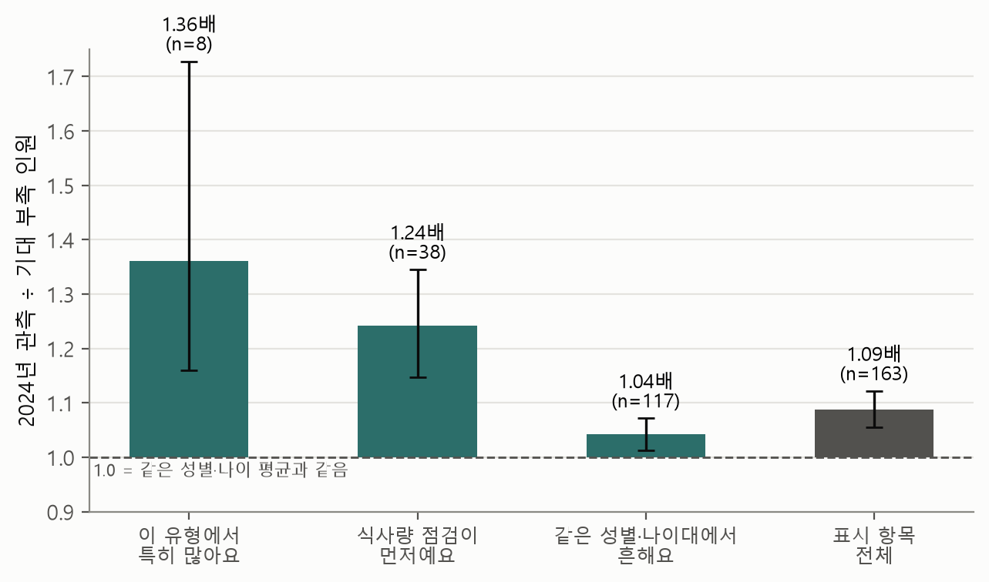
그림 12. 2022–23년 자료로만 고른 안내 항목의 2024년 관측/기대 부족 비 (근거 문구별, 95% CI)
검증은 2024년 자료를 보지 않은 모델로 해야 하므로, 2022–23년 자료로만 다시 학습한 모델로 유형 영역 항목을 골랐고 그 수는 163개입니다. (위 표의 160개는 3개년 전체로 학습한 최종 모델 기준이라 개수가 조금 다릅니다.) 이 항목들을 2024년 실제 자료에 대 보니, 같은 성별·연령대 전체 비율로 기대한 인원보다 1.087배(95% CI 1.056~1.121) 더 많은 사람이 부족했습니다. 근거 문구별로는 "이 유형에서 특히 많아요" 1.36배, "식사량 점검이 먼저예요" 1.24배, "같은 성별·나이대에서 흔해요" 1.04배로, 문구가 말하는 강도와 실제 차이의 순서가 일치합니다.

서비스 화면 예시
N2 배고픈 나무늘보 · 여성 · 30–49세
많은 사람에게 부족하기 쉬워요
비타민D 10명 · 비타민E 9명 · 칼륨 9명 · 엽산 8명 · 비타민A 8명 · 비타민C 8명 · 식이섬유 7명 · 칼슘 7명 (10명 중)
내 유형에서 살펴볼 것
철 내 유형 10명 중 6명 · 같은 성별·나이 평균 4명 · 이 유형에서 특히 많아요
마그네슘 내 유형 10명 중 6명 · 같은 성별·나이 평균 5명 · 식사량 점검이 먼저예요
티아민 내 유형 10명 중 6명 · 같은 성별·나이 평균 5명 · 식사량 점검이 먼저예요

A3 밸런스 갓생러 · 남성 · 50–64세
많은 사람에게 부족하기 쉬워요
비타민D 9명 · 비타민E 8명 · 칼슘 7명 · 비타민A 6명 · 비타민C 6명 · 칼륨 6명 · 식이섬유 5명 · 엽산 3명 (10명 중)
내 유형에서 살펴볼 것
공통 영양소 외에 특히 더 부족한 영양소는 없어요

화면에는 "질환이 있으면 전문가와 상담하세요"라는 안내와 "음식 섭취 기준, 진단이 아님"이라는 설명을 함께 표시합니다.

9. 핵심 인사이트 및 비즈니스 제언

9.1 핵심 인사이트
(1) 영양 부족은 "누구나"의 문제입니다
- 비타민D·E, 칼륨 등 8개는 유형과 관계없이 성인 절반 이상이 부족합니다. 개인화보다 일반 정보와 식품 안내가 더 효율적인 영역입니다.
(2) 유형 차이는 "얼마나, 무엇을 먹느냐"로 대부분 설명됩니다
- 식사량과 식품군을 함께 맞추면 유형 차이의 82%가 줄어들고, 남는 유형 고유 차이는 3건(N2 인·철, S1 인)뿐입니다. N2·O1은 덜 먹어서, A3는 무엇을 먹느냐에서 차이가 더 큽니다. 그래서 특정 영양제보다 끼니와 식사 구성을 먼저 안내해야 합니다(8.5절 (8)).
(3) 끼니를 지키는 습관이 가장 강한 보호 요인입니다
- 세 끼를 규칙적으로 먹는 A3·O2·N3는 대부분 영양소에서 평균보다 덜 부족하고, 아침을 거르는 N2·O1·S1은 더 부족합니다. 운동을 열심히 하는 A2도 끼니가 불규칙하면 철·아연이 더 부족해, 이 자료에서는 운동보다 식사 규칙성이 영양 부족과 더 뚜렷하게 연결됩니다(인과 관계는 아닙니다).
(4) 같은 유형 안에서도 사람마다 다릅니다
- 유형은 부족 비율을 바꿀 뿐 모두를 부족하게 만들지 않습니다. 그래서 "당신은 철이 부족합니다"가 아니라 "10명 중 6명"처럼 비율로 말합니다.
(5) 유형은 설명, 정확도는 개인 분석이 맡습니다
- 개인 응답을 더 사용하면 AUC가 더 오릅니다(+0.030). 유형은 사용자가 자기 생활을 이해하는 입구이고, 정밀한 판단은 개인 맞춤 분석의 몫입니다.

9.2 비즈니스 제언
표 33. 비즈니스 제언
제언 | 근거 | 기대 효과
첫 화면은 유형과 부족 영양소까지만 보여 주고, 영양제는 개인 맞춤 단계에서 안내합니다 | 유형 결과는 경향이지 진단이 아닙니다 | 처방처럼 보이는 표현을 피하고 신뢰를 얻습니다
식사량 관련 영양소가 있는 유형(N2·A2·S1)에는 끼니·식사 안내를 먼저 합니다 | "식사량 점검" 항목이 2024년에도 1.24배로 확인됐습니다 | 불필요한 영양제 구매를 줄이고 서비스 신뢰도를 높입니다
"특히 더 부족한 것은 없어요"를 긍정 피드백으로 활용합니다 | 120개 조합 중 40개입니다 | 건강한 습관을 강화하고 재방문을 유도합니다
공통 영양소 8개는 식품·생활 콘텐츠(햇빛, 채소·과일, 유제품)로 안내합니다 | 많은 사람에게 해당하고 유형 차이가 작습니다 | 모든 사용자에게 활용할 수 있는 콘텐츠를 한 번에 만듭니다
유형 화면에서 개인 맞춤 분석으로 자연스럽게 연결합니다 | 같은 유형 안에서도 개인차가 큽니다 | 심화 분석으로의 전환율을 높입니다
사용자 응답이 쌓이면 유형 경계와 확률을 다시 검증합니다 | 경계 근처 사용자가 많습니다(재학습 시 안내 변화 약 8%) | 서비스 데이터로 모델을 개선합니다

10. 한계 및 향후 과제
표 34. 한계와 대응
한계 | 영향 | 대응 / 향후 과제
군집 분리가 약하고(실루엣 0.163), 표본을 바꿔 학습하면 경계가 움직입니다(재학습 안정성 ARI 0.68~0.70: 표본 40% × 20회, 8.4절 (4)) | "한국인은 12개 유형으로 나뉜다"고 말할 수 없습니다 | 고정 모델이라 같은 응답이면 같은 유형이 나옵니다. 화면에 본인 생활습관 점수를 함께 표시합니다
섭취량은 음식만, 하루 기록입니다 | 영양제 복용자의 섭취를 과소평가하고, 개인 평소량과 다를 수 있습니다 | "진단 아님", "같은 조건 사람들의 비율"로 표현합니다
예측력이 중간 수준입니다(AUC 0.56~0.70) | 개인의 부족 여부를 정확히 가르지 못합니다 | 경향 안내용으로만 사용하고, 개인 판단은 개인 맞춤 분석에 맡깁니다
복합표본 설계(층·집락)를 반영하지 않았습니다 | 신뢰구간이 실제보다 좁을 수 있습니다 | 가중치는 반영했습니다. 향후 층·집락을 반영해 분산을 추정합니다
인과 관계가 아닙니다 | "이 습관 때문에 부족하다"고 말할 수 없습니다 | "이 유형에서 많아요" 수준의 표현만 사용합니다
비타민D·E·칼륨은 유형 신호가 없거나 불안정합니다 | 유형별로 안내할 수 없습니다 | 공통 안내로만 사용합니다
부족 판단이 하루 식사 기록(24시간 회상)입니다. 같은 사람을 이틀 이상 기록한 자료가 없어 평소 섭취로 보정할 수 없습니다 | 하루하루의 흔들림 때문에 부족 비율이 평소 기준보다 크게 나올 수 있고, 정답이 흔들려 AUC가 낮게 나오는 이유 중 하나가 됩니다 | 핵심 결과가 같은 성별·나이와의 비교라 흔들림의 영향을 덜 받습니다. 식사 요일에 따른 차이도 작았습니다(일요일 식사 기록 마그네슘 50.3% vs 평일 47.8~48.4%). 화면에 "하루 식사 기준"을 밝힙니다
식품 고리(8.5절 (8))는 식품군과 영양소가 같은 하루 기록에서 나왔고, 식품군이 5개뿐입니다 | 독립 검증이 아니며 곡류·채소 g은 설명하지 못합니다 | "차이가 어떤 식품에서 오는지" 나눈 분석으로만 표현합니다
ADAMS 기준은 쓸모를 보여 줄 뿐, 12개 유형이 유일한 답이라는 증명은 아닙니다 | 다른 방식으로 나눈 유형도 기준을 통과할 수 있습니다 | 7개 유형 안과 규칙 대조군 비교(8.4절 (4))를 함께 제시합니다

11. 참고 자료
[1] 질병관리청. 국민건강영양조사 제9기(2022–2024) 원시자료 및 이용지침서.
[2] 보건복지부·한국영양학회 (2025). 2025 한국인 영양소 섭취기준 요약표(2025.12.29) 및 정오표(2026.3.16 3차 수정).
[3] Kaufman, L. & Rousseeuw, P. J. (1990). Finding Groups in Data: An Introduction to Cluster Analysis. Wiley. (k-medoids / PAM)
[4] Hubert, L. & Arabie, P. (1985). Comparing partitions. Journal of Classification, 2, 193–218. (Adjusted Rand Index)
[5] Rousseeuw, P. J. (1987). Silhouettes: a graphical aid to the interpretation and validation of cluster analysis. Journal of Computational and Applied Mathematics, 20, 53–65.
[6] Benjamini, Y. & Hochberg, Y. (1995). Controlling the false discovery rate. Journal of the Royal Statistical Society B, 57(1), 289–300.
[7] Hastie, T., Tibshirani, R. & Friedman, J. (2009). The Elements of Statistical Learning (2nd ed.). Springer. (교차검증과 1-SE 규칙)
[8] Pedregosa, F. et al. (2011). Scikit-learn: Machine Learning in Python. Journal of Machine Learning Research, 12, 2825–2830.
[9] Han, A. & Choi, Y. J. (2024). Breakfast skipping and nutritional status in older Korean adults (KNHANES 2020). The Journal of Nutrition, Health and Aging, 28(9), 100335. https://doi.org/10.1016/j.jnha.2024.100335
[10] OpenStax. Principles of Marketing, 5.4 Essential Factors in Effective Market Segmentation. https://openstax.org/books/principles-marketing/pages/5-4-essential-factors-in-effective-market-segmentation
[11] Román-Viñas, B. et al. (2009). Validity of dietary patterns to assess nutrient intake adequacy. British Journal of Nutrition, 101(S2), S12–S20.
[12] Devlin, U. M. et al. (2012). The use of cluster analysis to derive dietary patterns: methodological considerations, reproducibility, validity and the effect of energy mis-reporting. Proceedings of the Nutrition Society, 71(4), 599–609.

첨부

A. 2025 KDRI 성인 기준 (이 분석에서 사용한 값)
표 35. 성별·연령대별 기준값
영양소 | 단위 | 기준 | 남성 (19–29 / 30–49 / 50–64 / 65–74 / 75+) | 여성 (같은 순서)
단백질 | g | EAR | 50 / 50 / 50 / 50 / 50 | 45 / 40 / 40 / 40 / 40
비타민A | μg RAE | EAR | 570 / 560 / 530 / 520 / 500 | 460 / 450 / 430 / 410 / 410
비타민D | μg | AI | 10 / 10 / 10 / 15 / 15 | 10 / 10 / 10 / 15 / 15
비타민E | mg α-TE | AI | 12 / 12 / 12 / 12 / 12 | 12 / 12 / 12 / 12 / 12
비타민C | mg | EAR | 75 / 75 / 75 / 75 / 75 | 75 / 75 / 75 / 75 / 75
티아민 | mg | EAR | 1 / 1 / 1 / 0.9 / 0.9 | 0.9 / 0.9 / 0.9 / 0.8 / 0.7
리보플라빈 | mg | EAR | 1.3 / 1.3 / 1.3 / 1.2 / 1.1 | 1 / 1 / 1 / 0.9 / 0.8
엽산 | μg DFE | EAR | 320 / 320 / 320 / 320 / 320 | 320 / 320 / 320 / 320 / 320
칼슘 | mg | EAR | 650 / 650 / 650 / 650 / 650 | 500 / 500 / 650 / 600 / 600
인 | mg | EAR | 540 / 540 / 540 / 540 / 540 | 540 / 540 / 540 / 540 / 540
칼륨 | mg | AI | 3500 / 3500 / 3500 / 3500 / 3500 | 3500 / 3500 / 3500 / 3500 / 3500
마그네슘 | mg | EAR | 300 / 310 / 310 / 310 / 310 | 240 / 240 / 240 / 240 / 240
철 | mg | EAR | 6 / 6 / 6 / 6 / 5 | 7 / 7 / 5 / 4 / 4
아연 | mg | EAR | 9 / 8 / 8 / 8 / 7 | 7 / 7 / 6 / 6 / 6
식이섬유 | g | AI | 30 / 30 / 30 / 30 / 30 | 20 / 20 / 25 / 25 / 25
모든 값을 2025 KDRI 요약표(2025.12.29) 원문(철·아연 xvii쪽, 칼슘·인·칼륨·마그네슘 xvi쪽, 식이섬유 ix쪽)과 정오표(2026.3.16 3차 수정, 성인 기준값 변경 없음)로 다시 대조했습니다. 철 평균필요량은 2020 KDRI(여성 19–49세 11mg, 남성 19–49세 8mg)보다 낮게 개정된 값이며, 이 분석은 2025 개정값을 그대로 사용합니다.

B. 산출물과 코드
표 36. 산출물 목록 (GitHub Matchum 저장소)
파일 | 내용
Jiyeon/kmedoids_final.py · cluster_report.md · kmedoids_model.json | 군집 모델, k·변수 선택 근거, 웹용 군집 모델
bigskyyang/analysis/군집화_결론.md · output/nbti_12types.json | 12개 유형 채택 근거, 대안 비교, 규칙 대조군, 경계 분석, 유형별 영양 판정
Yuhwan/영양분석/08_12유형_부족영양소_추천.py | 부족 확률 모델, 하이퍼파라미터 기록, 2024 검증
Yuhwan/영양분석/09_민감도_비교.py · 10_피처_모델_비교.py | 민감도 분석, 변수·모델 개선 실험
Yuhwan/영양분석/13_유형화면_나안.py · output/13_유형화면_나안.json | 2단 표시 규칙 적용, 2024 검증, 웹 연결용 안내표
Yuhwan/영양분석/14_생활습관_부족영양소_연결표.py · 15_군집_귀무검정.py | 생활습관과 부족 영양소 연결표, 군집 귀무 검정
Yuhwan/영양분석/18_유형_식품군_연결고리.py · 19_ADAMS_보완.py · 팀공유/10 | 유형 → 식품 → 영양소 분해, ADAMS 기준 보완 계산과 설명 틀
보고서/make_figs.py · build_report.py | 이 보고서의 그림·표 생성 코드

C. 예상 질문과 답변
표 37. 예상 질문
질문 | 답변
생활습관 군집을 영양소 안내에 연결해도 되나요? | 2024년 자료로 검증했을 때 15개 중 13개 영양소에서 성별·나이만 알 때보다 유의하게 더 잘 구분했습니다. 다만 향상 폭이 크지 않아 경향 안내로만 사용합니다.
같은 유형인데 왜 모두 같은 영양소가 부족하지 않나요? | 유형은 생활습관으로 나눈 것이고 섭취량은 사람마다 다릅니다. 그래서 "10명 중 N명"으로 비율을 보여 줍니다.
군집이 그냥 필터링 아닌가요? | 질문 4개짜리 결정나무로는 66%만 재현됩니다. 여러 습관을 함께 봐야 나오는 구분입니다. 다만 영양 예측력은 사람이 정한 규칙과 같아, 유형은 설명 용도로 사용합니다.
재학습 안정성이 0.68~0.70인데 왜 12개 유형을 사용했나요? | 표본 40%로 20번 다시 학습했을 때의 ARI입니다(7개 안과 같은 표본 0.679, 전체 인원 0.697). 생활습관은 연속적이라 경계 근처 사람이 많습니다. 더 안정적인 7개 안도 비교했지만 영양 설명력은 같고 흡연·음주가 유형을 주도했습니다. 서비스는 모델을 고정해 같은 응답이면 같은 유형이 나옵니다.
왜 복잡한 모델을 사용하지 않았나요? | 부스팅과 앙상블도 비교했지만 교차검증과 2024년 평가에서 이득이 없었습니다. 1-SE 규칙으로 더 단순한 모델을 골랐습니다(철만 부스팅).
1.2배, 0.3 같은 기준은 결과를 보고 고른 것 아닌가요? | 팀 문서에 미리 적고 고정한 뒤 적용했고, 학습에 사용하지 않은 2024년 자료로 따로 확인했습니다.
실루엣이 무작위 자료보다 낮은데 유형이 의미가 있나요? | 실루엣 기준으로는 뚜렷하게 떨어진 무리가 확인되지 않았습니다. 그래서 유형을 "자연스러운 무리"가 아니라 서비스에 사용하는 구분으로 보고, ADAMS 다섯 기준(측정·크기·도달·차별성·실행 가능성)을 숫자로 통과하는지 확인했습니다.
부족 영양소가 왜 그 유형에 많은지 설명할 수 있나요? | 군집에 사용하지 않은 식품 섭취로 나눠 보면 식사량과 식품 선택이 함께 유형 차이의 82%를 설명합니다. 예를 들어 N2는 콩류·유제품·달걀을 덜 먹고 식사량도 적어 인·단백질·철이 더 부족합니다.
이 유형 결과는 개인화와 무엇이 다른가요? | 유형 결과는 같은 유형·성별·연령대 사람들의 평균이라 120가지 조합으로 고정됩니다. 사용자에게 식사를 묻지 않으므로 "당신은 덜 먹는다"가 아니라 "이 유형은 평균적으로"라고 말합니다. 사람마다 다른 부분은 개인 맞춤 분석 단계가 맡습니다.

D. 영양소별 최종 하이퍼파라미터
표 38. 15개 영양소의 최종 선택 (2022–23년 5겹 교차검증, 1-SE 규칙)
영양소 | 선택 모델 | CV 로그 손실 | CV AUC | 손실 최소 후보 | 최소 손실 | 최소 + 1SE
단백질 | 로지스틱 C=0.1 | 0.5161 | 0.628 | 로지스틱 C=0.1 | 0.5161 | 0.5189
비타민A | 로지스틱 C=0.01 | 0.5594 | 0.592 | 로지스틱 C=0.1 | 0.5578 | 0.5615
비타민D | 로지스틱 C=0.01 | 0.1694 | 0.609 | 로지스틱 C=0.1 | 0.1683 | 0.1705
비타민E | 로지스틱 C=0.01 | 0.3090 | 0.641 | 로지스틱 C=1 | 0.3070 | 0.3111
비타민C | 로지스틱 C=0.01 | 0.5933 | 0.567 | 로지스틱 C=0.1 | 0.5927 | 0.5941
티아민 | 로지스틱 C=0.01 | 0.6760 | 0.601 | 로지스틱 C=0.1 | 0.6753 | 0.6774
리보플라빈 | 로지스틱 C=0.01 | 0.6011 | 0.580 | 로지스틱 C=1 | 0.5994 | 0.6019
엽산 | 로지스틱 C=0.1 | 0.6261 | 0.675 | 부스팅 학습률 0.05, 잎 7 | 0.6246 | 0.6279
칼슘 | 로지스틱 C=0.01 | 0.5901 | 0.584 | 로지스틱 C=1 | 0.5885 | 0.5911
인 | 로지스틱 C=0.01 | 0.3199 | 0.690 | 로지스틱 C=10 | 0.3148 | 0.3214
칼륨 | 로지스틱 C=0.01 | 0.5063 | 0.648 | 로지스틱 C=1 | 0.5033 | 0.5065
마그네슘 | 로지스틱 C=0.1 | 0.6660 | 0.632 | 로지스틱 C=1 | 0.6658 | 0.6688
철 | 부스팅 학습률 0.05, 잎 7 | 0.5356 | 0.695 | 부스팅 학습률 0.05, 잎 7 | 0.5356 | 0.5390
아연 | 로지스틱 C=0.01 | 0.5886 | 0.633 | 로지스틱 C=1 | 0.5842 | 0.5886
식이섬유 | 로지스틱 C=0.1 | 0.6285 | 0.638 | 부스팅 학습률 0.05, 잎 7 | 0.6245 | 0.6288
"손실 최소 후보"의 1 표준오차 안에 드는 후보 중 가장 단순한 것(로지스틱 C가 작을수록 단순, 로지스틱이 부스팅보다 단순)을 골랐습니다. 철은 부스팅이 최소이고 그 범위 안에 로지스틱 후보가 없어 부스팅을 사용했습니다.

ARI(Adjusted Rand Index, 조정 랜드 지수): 두 군집 결과가 얼마나 같은지를 나타냅니다. 1이면 완전히 같고 0이면 우연 수준입니다. 높을수록 좋으며, 이 보고서는 0.8 이상을 안정적으로 봅니다.
AUC(Area Under the ROC Curve): 부족한 사람과 아닌 사람을 예측 확률로 구분하는 능력입니다. 0.5는 무작위, 1은 완벽한 구분입니다. 높을수록 좋으며, 보통 0.7 이상이면 실용적인 수준으로 봅니다.
95% CI(Confidence Interval, 신뢰구간): 같은 방법을 반복할 때 95% 확률로 참값을 포함하는 범위입니다. 좁을수록 정확하며, 차이는 하한이 0보다, 비율은 하한이 1보다 크면 유의합니다.
실루엣 계수(Silhouette coefficient): 각 사람이 자기 군집에 얼마나 가깝고 다른 군집과 얼마나 먼지를 나타냅니다(−1~1). 높을수록 군집이 뚜렷하며, 0.5 이상이면 뚜렷하고 0.25 미만이면 약한 구조로 봅니다.
KDRI(Dietary Reference Intakes for Koreans, 한국인 영양소 섭취기준): 보건복지부·한국영양학회가 정한 성별·연령별 섭취 기준입니다. 이 보고서는 2025년 개정판을 사용합니다.
PCA(Principal Component Analysis, 주성분 분석): 서로 겹치는 변수를 정보 손실이 적은 소수의 축으로 요약하는 방법입니다. 누적 설명분산이 높을수록 정보가 잘 보존되며, 보통 70~80% 이상을 기준으로 봅니다.
k-medoids(PAM): 실제 사람 한 명(대표점)을 군집 중심으로 삼아 k개로 나누는 방법입니다. 평균을 중심으로 사용하는 k-평균보다 이상값에 덜 민감합니다.
부트스트랩(Bootstrap): 자료에서 복원추출로 표본을 반복해 만들어 통계량의 흔들림을 추정하는 방법입니다. 이 보고서는 2,000회 반복해 95% 신뢰구간을 구했습니다.
ΔAUC: 유형 추가 모델의 AUC에서 성별·연령 모델의 AUC를 뺀 값입니다. 클수록 유형이 주는 추가 정보가 많으며, 95% 신뢰구간 하한이 0보다 크면 유의합니다.
EAR(Estimated Average Requirement, 평균필요량): 건강한 사람 절반의 필요를 채우는 하루 섭취량입니다. 이보다 적게 먹으면 부족 위험으로 봅니다.
AI(Adequate Intake, 충분섭취량): EAR을 정할 근거가 부족할 때 사용하는 기준입니다. 건강한 사람들의 섭취 수준이라, 이보다 적어도 부족하다고 단정할 수 없습니다.
VIF(Variance Inflation Factor, 분산팽창계수): 한 변수가 다른 변수들로 얼마나 설명되는지를 나타냅니다. 낮을수록 좋으며, 1이면 겹침이 없고 5~10 이상이면 다중공선성을 의심합니다.
Cramér V(크라메르 V): 두 범주형 변수의 연관 정도입니다(0~1). 여기서는 유형이 성별에 쏠린 정도라 낮을수록 좋습니다. 0.1은 약함, 0.3은 중간, 0.5 이상은 강한 연관으로 봅니다.
η²(에타 제곱): 변수의 전체 분산 중 군집 간 차이로 설명되는 비율입니다(0~1). 높을수록 그 변수가 군집을 강하게 가르며, 0.14 이상이면 큰 효과로 봅니다.
귀무 검정(Null-model test): 구조가 없는 무작위 자료를 같은 방법으로 분석해, 실제 결과가 우연보다 뚜렷한지 비교하는 방법입니다. 실제 값이 무작위 자료의 최댓값보다 크면 우연보다 뚜렷한 구조로 봅니다.
ADAMS: 고객 세분화가 쓸모 있는지 보는 실무 기준입니다. Measurable(측정 가능), Substantial(충분한 크기), Accessible(도달 가능), Differentiable(차별성), Actionable(실행 가능)의 앞글자입니다. 다섯 가지를 모두 통과해야 쓸모 있는 구분으로 봅니다.
로그 손실(Log loss): 예측 확률이 실제 결과와 얼마나 어긋나는지를 나타냅니다. 낮을수록 좋습니다. 확률이 정확해야 낮아지므로 "10명 중 N명" 표시에 맞는 지표입니다.
1-SE 규칙(One-standard-error rule): 교차검증 손실이 가장 작은 모델의 "최솟값 + 1 표준오차" 안에 드는 모델 중 가장 단순한 것을 고르는 규칙입니다. 과적합을 막기 위해 사용합니다.
정밀도(Precision)는 안내한 영양소 중 실제로 부족한 비율, 재현율(Recall)은 실제 부족한 영양소 중 안내된 비율, F1은 둘의 조화평균입니다. 모두 0~1이며 높을수록 좋습니다.
BH-FDR(Benjamini–Hochberg False Discovery Rate): 여러 번 검정할 때 "유의"로 고른 것 중 거짓 비율을 관리하는 보정입니다. 보정 후 q값이 낮을수록 믿을 만하며, 보통 q < 0.05를 기준으로 합니다.
관측/기대 비(Observed/Expected): 실제로 부족한 사람 수를, 같은 성별·연령대 전체 비율로 기대한 인원으로 나눈 값입니다. 1이면 평균과 같고, 1보다 크면 더 부족, 작으면 덜 부족합니다.

